**UNIVERSIDAD CONTINENTAL**

**FACULTAD DE INGENIERÍA**

**ESCUELA ACADÉMICO PROFESIONAL DE INGENIERÍA DE SISTEMAS E INFORMÁTICA**



**PROYECTO**

**“Implementación de un Sistema de Información para la Gestión Documentario del Proceso de Práctica Pre Profesionales para la Universidad Continental”**

**PRESENTADO POR:**

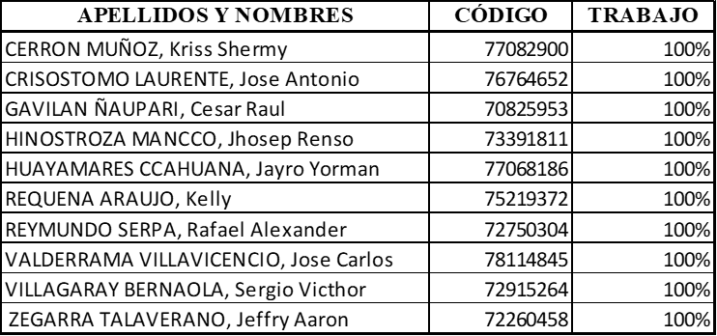

**ASESOR:**

**HUANCAYO – PERÚ**

**2024**

# LISTA DE CONTENIDO

PORTADA 1

LISTA DE CONTENIDO 2

LISTA DE TABLAS 7

LISTA DE FIGURAS 8

CAPÍTULO 1 9

PLANTEAMIENTO DEL ESTUDIO 9

1.1. Aspectos Generales de la Empresa 9

1.1.1. Organigrama 9

1.1.2. Misión y visión 9

1.2. Diagnóstico del Problema 9

1.3. Procesos de la Empresa 9

1.4. Oportunidad Encontrada 9

1.5. Detalles del Proyecto 9

CAPÍTULO 2 10

ESTUDIO DE FACTIBILIDAD 10

2.1. Alternativas de Solución 10

2.2. Factibilidad Técnica 10

2.2.1. … 10

2.2.2. … 10

2.3. Factibilidad Económica 10

2.3.1. Gastos generales 10

2.4. Factibilidad Operacional 10

2.4.1. Sistemas de ventas 10

CAPÍTULO 3 11

ANÁLISIS DE REQUERIMIENTOS 11

3.1. Metas del Sistema de Información 11

3.2. Requisitos del Sistema 11

3.2.1. Requerimientos funcionales 11

3.2.2. Requerimientos no funcionales 11

3.3. Identificación de Actores del Sistema 11

3.3.1. … 11

CAPÍTULO 4 12

PLANIFICACIÓN DEL PROYECTO 12

4.1. Definición de Roles de Trabajo 12

4.1.1. Product owner 12

4.1.2. Scrum master 12

4.1.3. Team member 12

4.1.4. Tester 12

4.2. Product Backlog 12

4.3. Sprint Backlog 12

4.3.1. Sprint 1 12

4.3.2. Sprint 2 12

4.3.3. Sprint 3 12

4.3.4. Sprint 4 12

4.3.5. Sprint 5 13

4.4. Planificación de Sprints 13

4.4.1. Historias de usuario 13

4.4.2. Priorización de historias de usuario 13

4.5. Cronograma de Actividades 13

4.6. Gestión de Riesgos 13

CAPÍTULO 5 14

DISEÑO DEL SISTEMA DE INFORMACIÓN 14

5.1. Diseño de Diagramas UML 14

5.1.1. Diagramas de casos de uso 14

5.1.2. Diagramas de secuencia 14

5.1.3. Diagramas de colaboración 14

5.1.4. Diagramas de clases 14

5.2. Diseño de Base de Datos 14

5.2.1. Diseño conceptual (E/R) 14

5.2.2. Diseño lógico 14

5.2.3. Diseño físico 14

5.2.4. Modelado de base de datos 14

5.3. Diseño de Interfaces Básicas 14

5.3.1. Acceso login 15

5.3.2. Interfaz … 15

CAPÍTULO 6 16

CODIFICACIÓN DEL SOFTWARE 16

6.1. Desarrollo del Sprint 1 16

6.1.1. Sprint planning 16

6.1.2. Sprint backlog 16

6.1.3. Historias de usuarios 16

6.1.4. Taskboard 16

6.1.5. Daily scrum 16

6.1.6. Sprint review 16

6.1.7. Criterios de aceptación 16

6.1.8. Resultados del sprint 16

6.1.8.1. Evidencias. 16

6.1.8.2. Prueba de desarrollo. 16

6.1.8.3. …. 17

6.1.9. Sprint retrospective 17

6.2. Desarrollo del Sprint 2 17

6.2.1. Sprint planning 17

6.2.2. Sprint backlog 17

6.2.3. Historias de usuarios 17

6.2.4. Taskboard 17

6.2.5. Daily scrum 17

6.2.6. Sprint review 17

6.2.7. Criterios de aceptación 17

6.2.8. Resultados del sprint 17

6.2.8.1. Evidencias. 17

6.2.8.2. Prueba de desarrollo. 18

6.2.8.3. …. 18

6.2.9. Sprint retrospective 18

6.3. Desarrollo del Sprint 3 18

6.3.1. Sprint planning 18

6.3.2. Sprint backlog 18

6.3.3. Historias de usuarios 18

6.3.4. Taskboard 18

6.3.5. Daily scrum 18

6.3.6. Sprint review 18

6.3.7. Criterios de aceptación 18

6.3.8. Resultados del sprint 18

6.3.8.1. Evidencias. 19

6.3.8.2. Prueba de desarrollo. 19

6.3.8.3. …. 19

6.3.9. Sprint retrospective 19

6.4. Desarrollo del Sprint 4 19

6.4.1. Sprint planning 19

6.4.2. Sprint backlog 19

6.4.3. Historias de usuarios 19

6.4.4. Taskboard 19

6.4.5. Daily scrum 19

6.4.6. Sprint review 19

6.4.7. Criterios de aceptación 19

6.4.8. Resultados del sprint 20

6.4.8.1. Evidencias. 20

6.4.8.2. Prueba de desarrollo. 20

6.4.8.3. …. 20

6.4.9. Sprint retrospective 20

CAPÍTULO 7 21

PRUEBAS DE SOFTWARE 21

7.1. Plan de Pruebas 21

CONCLUSIONES 22

RECOMENDACIONES 23

ANEXOS 24

Anexo 01. Manual Técnico 25

Anexo 02. Manual de Usuario 26

# CAPÍTULO 1

# PLANTEAMIENTO DEL ESTUDIO

## Aspectos Generales de la Empresa

La Universidad Continental que ofrece la carrera de odontología se distingue por su facultad altamente especializada y experimentada, dedicada a impartir un programa académico completo que abarca desde los fundamentos básicos hasta las especializaciones avanzadas en odontología. Sus instalaciones incluyen laboratorios y clínicas dentales equipadas con tecnología avanzada, facilitando prácticas clínicas supervisadas y investigación científica de vanguardia. Además, promueve altos estándares éticos y profesionales entre sus estudiantes, preparándolos para una práctica responsable y comprometida con la comunidad.

En este contexto, la gestión eficiente de la información en el ámbito odontológico es crucial para garantizar la calidad de los servicios y la atención al paciente. La implementación de software especializado se presenta como una herramienta fundamental para optimizar los procesos internos de la clínica odontológica, asegurando que tanto los estudiantes como los profesionales puedan brindar una atención de alta calidad y mantener un seguimiento riguroso de los casos clínicos.

### Organigrama

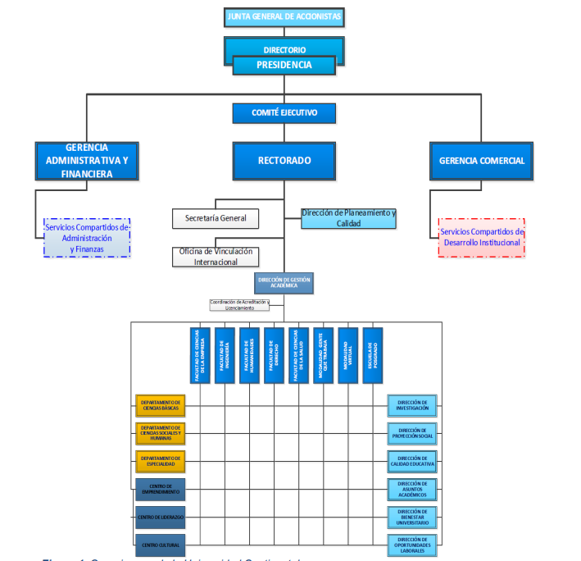

### Misión y visión

**Visión:**

Crear un sistema que asegure la protección de datos, mejore la gestión de citas y registro de pacientes para centros odontológicos, optimizando la experiencia tanto para pacientes como para el personal médico. Nos comprometemos a ser reconocidos por nuestra innovación tecnológica, eficiencia operativa y calidad en el servicio al cliente para hacer los procesos más ágiles para los usuarios del sistema.

**Misión:**

Nuestra misión es simplificar y mejorar el acceso a servicios odontológicos a través de una plataforma web intuitiva y segura. Buscamos facilitar la vida tanto de pacientes como del personal médico mediante la automatización de procesos, ofreciendo un sistema integral que permita gestionar citas de manera eficiente, registrar y mantener la información de pacientes actualizada, y asegurar una comunicación fluida entre todos los actores involucrados en el cuidado dental. Nos comprometemos a proporcionar herramientas tecnológicas avanzadas que mejoren la calidad de atención, optimicen los recursos del centro odontológico y brinden una experiencia satisfactoria y conveniente para todos los usuarios.

## Diagnóstico del Problema

La carrera profesional de Odontología de la universidad no cuenta con un sistema para gestionar citas de los pacientes:

* **Gestión de citas:** La carencia de un sistema eficiente de gestión y control de citas representa un desafío significativo, afectando tanto a usuarios como a prestadores de servicios. La ausencia de esta herramienta conlleva asignaciones ineficientes de recursos, tiempos de espera prolongados y posibles confusiones en la programación. Este vacío también impacta la productividad del personal, generando caos operativo y disminuyendo la calidad de los servicios. Desde la perspectiva del usuario, la falta de un sistema organizado puede resultar en experiencias negativas, erosionando la confianza y desmotivando la búsqueda continua de servicios. Abordar esta carencia es esencial para mejorar la eficiencia, la calidad del servicio y la satisfacción general.
* **Gestión de historias clínicas:** La implementación efectiva de un sistema de gestión de historias clínicas es esencial para optimizar la atención médica. Este sistema facilita un acceso rápido y seguro a la información del paciente, mejorando la toma de decisiones clínicas y reduciendo los riesgos de errores. Además, la gestión eficiente de historias clínicas contribuye a la coordinación entre profesionales de la salud, permitiendo una atención más integral y personalizada. La automatización de procesos también agiliza la documentación y el seguimiento de tratamientos, mejorando la eficiencia operativa en entornos médicos. En resumen, la implementación de un sistema de gestión de historias clínicas es crucial para mejorar la calidad de la atención, la seguridad del paciente y la eficiencia en el sector de la salud.
* **Gestión de pacientes:** La gestión eficiente de pacientes es fundamental para la optimización de los servicios de atención médica. Un sistema sólido de gestión de pacientes facilita la asignación de recursos, mejora los tiempos de espera y contribuye a una atención más personalizada. Al centralizar la información del paciente, se promueve la coordinación entre profesionales de la salud, permitiendo un enfoque integral y continuo. Además, la gestión de pacientes agiliza los procesos administrativos, como la programación de citas y la facturación, mejorando la eficiencia operativa en las instituciones médicas. En conclusión, la implementación de un sistema eficaz de gestión de pacientes es esencial para optimizar la calidad de la atención, la experiencia del paciente y la eficiencia en el sector de la salud.

## Procesos de la Empresa

## Oportunidad Encontrada

En el dinámico panorama de los servicios y la atención médica, la implementación efectiva de sistemas de gestión se ha convertido en un elemento clave para potenciar la eficiencia, mejorar la calidad de la atención y elevar la experiencia tanto para los usuarios como para los profesionales de la salud

**Gestión y Control de Citas**: La adopción de un sistema avanzado de gestión y control de citas tiene el potencial de revolucionar la experiencia tanto de los usuarios como del personal de servicio. Mediante la incorporación de herramientas eficientes para la programación y el seguimiento de citas, los tiempos de espera se verán considerablemente reducidos, lo que permitirá una optimización en la asignación de recursos y un aumento en la satisfacción de los pacientes. Además, este sistema facilitará una coordinación más eficaz del personal, disminuyendo la carga operativa y promoviendo un entorno de trabajo más organizado y productivo. La implementación de este tipo de tecnología no solo mejorará la eficiencia en la atención al paciente, sino que también contribuirá a un uso más racional y efectivo de los recursos disponibles, tanto humanos como materiales. En resumen, un sistema avanzado de gestión de citas no solo incrementará la eficiencia operativa, sino que también mejorará la experiencia general de los pacientes y el ambiente laboral del personal, creando un ciclo de beneficios continuos para la institución de salud.

## Detalles del Proyecto

El propósito central del proyecto es crear e implementar un software especializado en la gestión odontológica. Este programa está destinado a simplificar la administración de citas, historias clínicas y odontogramas a través de módulos digitalizados que replican los formatos utilizados cotidianamente en la práctica odontológica.

1.5.1 Objetivos del proyecto.

**Objetivo General:** Crear un software específico para odontología, diseñado a medida, que simplifique y mejore el proceso de programación de citas.

**Objetivo Específico:**

* Desarrollar funcionalidades de gestión de citas que permita a los odontólogos mejorar la experiencia del paciente.
* Implementar un módulo de citas clínicas que permita a los odontólogos acceder a la información de los pacientes de manera rápida y segura, facilitando el seguimiento de tratamientos y garantizando la confidencialidad de los datos.
* Minimizar en el registro de citas
* El programa esté en la nube tanto back como front.

# CAPÍTULO 2

# ESTUDIO DE FACTIBILIDAD

## Alternativas de Solución

En la actualidad, las empresas se enfrentan a cambios constantes impulsados por la necesidad de optimizar sus procesos organizativos. Un aspecto destacado de esta evolución es la creciente integración de la automatización, cuyo propósito principal es potenciar el flujo de trabajo en las organizaciones. Este enfoque ofrece beneficios tangibles, como la reducción de costos y tiempos, el aumento de la productividad, la minimización de fallos y la capacidad de supervisar en tiempo real todos los procesos comerciales.

En este contexto, existen diversas alternativas para adquirir un software odontológico que cumpla con los objetivos del proyecto. A continuación, se presentan en detalle las opciones consideradas:

**Desarrollo Interno:**

* **Ventajas:**
* Control total sobre el proceso de desarrollo.
* Adaptación personalizada a las necesidades específicas de la clínica dental.
* **Desventajas:**
* Mayor demanda de recursos internos.
* Tiempo prolongado de desarrollo.
* Riesgo de sobrepasar presupuesto.

**Adquisición de Software Existente**:

* Ventajas:

Implementación más rápida.

Posibilidad de aprovechar funcionalidades probadas.

* Desventajas:

Adaptación limitada a necesidades específicas.

Dependencia del soporte del proveedor.

**Desarrollo Híbrido**:

* Ventajas:

Combinación de desarrollo interno y adquisición de módulos específicos.

Equilibrio entre personalización y rapidez de implementación.

* Desventajas:

Coordinación y adaptación necesaria entre diferentes componentes.

## Factibilidad Técnica

La factibilidad técnica implica evaluar la viabilidad de implementar cada alternativa propuesta. Se deben considerar los siguientes aspectos:

### Recursos Tecnológicos

* Evaluación de la infraestructura existente y capacidad para soportar el software.
* Requerimientos de hardware y software para el proyecto.

### Compatibilidad e integración

* Verifica la compatibilidad del nuevo software con los sistemas existentes.
  + 1. **Escalabilidad**
* Analiza si la solución propuesta es escalable para adaptarse a un crecimiento futuro de usuarios o datos.
* Considera cómo la tecnología puede mejorar para satisfacer las necesidades a largo plazo.
  + 1. **Seguridad**
* Evalúa los aspectos de seguridad del sistema propuesto.
* Asegurar de que se cumplan los estándares de seguridad y privacidad.
  + 1. **Mantenibilidad**
* Analizar la facilidad con la que el sistema puede ser mantenido y actualizado.
* Disponibilidad de recursos y habilidades para el mantenimiento continuo.
  + 1. **Tiempo de implementación**
* Estima el tiempo necesario para implementar cada alternativa tecnológica.

## Factibilidad Económica

La viabilidad económica del proyecto odontológico es clara al contemplar los beneficios que aportará el sistema de gestión de citas. La inversión inicial se amortizará rápidamente mediante la mejora en la productividad del personal y la reducción de tiempos administrativos. Además, al ofrecer tratamientos más personalizados, se incrementará la satisfacción del paciente. Estos factores, combinados, no sólo impulsarán el crecimiento sostenible de la práctica odontológica, sino que también contribuirán a fortalecer su reputación y posición en el mercado, lo que se traducirá en un retorno económico significativo a largo plazo.

### Gastos generales

Se estableció la siguiente tabla de sustento de presupuesto para la realización del proyecto.4E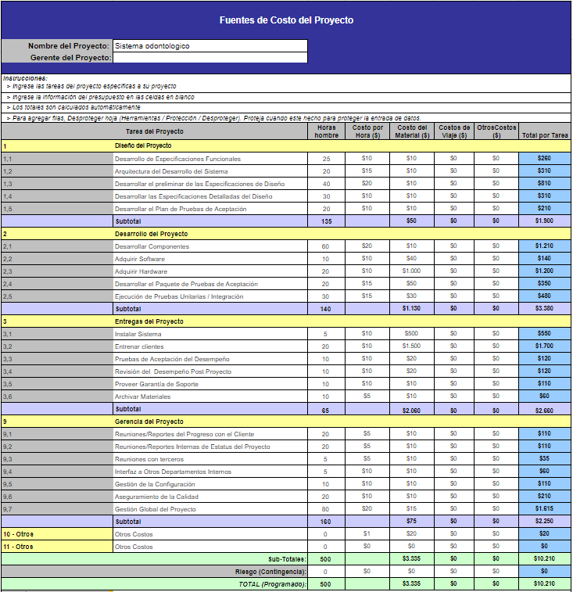

## Factibilidad Operacional

El Centro Odontológico de la carrera de Odontología de la Universidad Continental reconoce la urgencia de mejorar su gestión actual, especialmente en los procesos de atención a pacientes durante la formación de los estudiantes bajo la tutela de los docentes. En respuesta, se propone la implementación de un software odontológico. Esta solución centralizará la administración del centro, automatizando tareas como la programación de citas y el seguimiento de información del paciente, lo que resulta en un ahorro considerable de tiempo y la reducción de errores. Además, el sistema facilitará el acceso a historiales clínicos, promoviendo el aprendizaje y la colaboración entre los estudiantes, al tiempo que permitirá una evaluación más precisa del rendimiento de estos últimos por parte de los docentes. Esta herramienta no solo mejorará la eficiencia operativa del centro, sino que también enriquecerá la experiencia educativa de los estudiantes, preparándolos mejor para su futura práctica profesional. En resumen, la implementación del software odontológico representa un paso significativo hacia la modernización y optimización del Centro Odontológico, beneficiando tanto a estudiantes como a docentes.

### Sistemas de ventas

El sistema estará capacitado para administrar de manera integral todas las facetas relacionadas con historias clínicas, citas y odontograma. Para lograrlo, se ha establecido un plazo de cuatro meses para completar tanto la parte documental como técnica del proyecto. Durante este período, se abordarán todas las etapas necesarias para el desarrollo, implementación y prueba del software, garantizando su eficacia y confiabilidad. Este plazo permitirá la configuración adecuada del sistema, la personalización según las necesidades del Centro Odontológico y la integración con los procesos existentes. Además, se dedicará tiempo suficiente para capacitar al personal en el uso del software, asegurando una transición fluida y exitosa hacia el nuevo sistema de gestión. Con este enfoque planificado y cronometrado, se espera alcanzar una implementación exitosa dentro del período establecido.

# CAPÍTULO 3

# ANÁLISIS DE REQUERIMIENTOS

## Metas del Sistema de Información

* Optimizar los procesos clínicos para que los dentistas y el personal de apoyo puedan realizar sus tareas de manera eficiente, lo que incluye la gestión de citas, el acceso rápido a historias clínicas, y la documentación precisa de los tratamientos.
* Proporcionar acceso rápido y fácil a la información del paciente, incluyendo historias clínicas, odontogramas, registros de tratamientos y diagnósticos anteriores.
* Permitir la programación, modificación y cancelación eficientes de citas, además de enviar recordatorios automatizados a los pacientes para reducir las ausencias.
* Facilitar el registro detallado de los tratamientos realizados, incluyendo procedimientos, medicamentos recetados y recomendaciones post-tratamiento. Permitir el seguimiento del progreso del tratamiento a lo largo del tiempo.

## Requisitos del Sistema

### Requerimientos funcionales

**RQF1 - Registro de pacientes:** Permitir a los pacientes crear perfiles personales con información básica como nombre, edad, historial médico y datos de contacto.

**RQF2 - Programación de citas:** Permitir a los pacientes seleccionar la fecha y hora deseada para su cita odontológica, según la disponibilidad del calendario de la clínica.

**RQF3 - Recordatorios de citas:** Enviar recordatorios automáticos a los pacientes a través de correo electrónico, mensajes de texto o notificaciones móviles para recordarles sus próximas citas.

**RQF4 - Confirmación de citas:** Solicitar a los pacientes que confirmen sus citas programadas, ya sea mediante un enlace en el correo electrónico o un mensaje de texto de confirmación.

**RQF5 - Cancelación y reprogramación de citas:** Permitir a los pacientes cancelar o reprogramar sus citas en línea, siempre que lo hagan dentro de un período de tiempo especificado y sujeto a las políticas de cancelación de la clínica.

**RQF6 - Historial de citas:** Mantener un registro detallado del historial de citas de cada paciente, incluidas las fechas de las citas anteriores, los tratamientos realizados y los profesionales que los llevaron a cabo.

### Requerimientos no funcionales

**Usabilidad:** El sistema deberá tener una interfaz intuitiva y fácil de usar para pacientes de todas las edades y niveles de habilidad tecnológica.

**Seguridad:** El sistema debe garantizar la confidencialidad de la información del paciente, cumpliendo con estándares de seguridad y privacidad de datos. Debe implementarse un sistema de autenticación seguro para el acceso a los perfiles de los pacientes y la información médica.

**Disponibilidad:** El sistema debe estar disponible las 24 horas del día, los 7 días de la semana, para que los pacientes puedan acceder y programar citas en cualquier momento. Se deben implementar medidas de redundancia y copias de seguridad para garantizar la disponibilidad continua del sistema y la integridad de los datos.

**Rendimiento:** El sistema debe ser capaz de manejar múltiples solicitudes de citas simultáneas sin experimentar retrasos significativos en el procesamiento. Debe tener una capacidad de escalabilidad para adaptarse al crecimiento del número de pacientes y citas sin comprometer el rendimiento.

**Compatibilidad:** El sistema debe ser compatible con una amplia gama de dispositivos y navegadores web para garantizar que los pacientes puedan acceder desde diferentes plataformas. Debe ser compatible con estándares web actuales para asegurar una experiencia consistente en diferentes entornos de usuario.

**Cumplimiento normativo:** Deben implementarse controles de acceso y auditorías para garantizar el cumplimiento normativo y la integridad de los datos del paciente.

## Identificación de Actores del Sistema

### Usuario: Un usuario es un individuo, grupo o sistema que interactúa con un producto, servicio o plataforma informática. En el contexto digital, un usuario puede acceder, utilizar o beneficiarse de aplicaciones, programas, sitios web, redes sociales y otros recursos tecnológicos. Cada usuario tiene distintas acciones y privilegios según el sistema en el que esté involucrado. Puede ser un cliente que utiliza un software, un visitante de un sitio web, un miembro de una red social o un operador de un sistema informático. La noción de usuario es fundamental en el diseño y la experiencia del usuario (UX), ya que se centra en satisfacer las necesidades y expectativas de aquellos que utilizan un producto o servicio.

### Estudiante: Un estudiante de odontología es aquel en formación, inmerso en prácticas y rotaciones en una clínica dental, supervisado por un odontólogo experimentado. Durante esta fase, adquiere habilidades clínicas, conocimientos teóricos y experiencia en el manejo de casos odontológicos. La tutoría directa de un profesional capacitado guía su desarrollo, permitiéndole aplicar teoría a la práctica y enfrentar situaciones reales. Este período formativo es crucial para su crecimiento profesional, proporcionándole las bases necesarias para convertirse en un odontólogo competente y seguro.

### Docente: Un docente de odontología es un profesional altamente capacitado en el campo de la odontología que se dedica a la enseñanza y formación de estudiantes de esta disciplina. Este individuo posee un profundo conocimiento teórico y práctico en todas las áreas de la odontología, así como habilidades pedagógicas para transmitir eficazmente este conocimiento a sus alumnos.

### Administrativo/Decano: Un administrativo o decano de odontología es un profesional encargado de la gestión y dirección administrativa de una facultad, escuela o departamento de odontología dentro de una institución educativa. Su rol abarca diversas responsabilidades, incluyendo la planificación y coordinación de programas académicos, la supervisión del personal docente y administrativo, la gestión del presupuesto, el establecimiento de políticas institucionales, y la representación de la institución ante organismos externos.

# CAPÍTULO 4

# PLANIFICACIÓN DEL PROYECTO

## Definición de Roles de Trabajo

### Product owner

| Dr. CARRILLO FERNANDEZ, Armando | **Dueño del Producto** |
| --- | --- |

### Scrum master

| **INTEGRANTES** | **ROLES** |
| --- | --- |
| HINOSTROZA MANCCO, Jhosep | **Scrum master I** |

### Team member

| VILLAGARAY BERNAOLA, Sergio | **Equipo de desarrollo** |
| --- | --- |
| HINOSTROZA MANCCO, Jhosep | **Equipo de desarrollo** |
| CERRON MUNOZ, Kriss | **Equipo de desarrollo** |
| REYMUNDO SERPA, Rafael | **Equipo de desarrollo** |
| REQUENA ARAUJO, Kelly | **Equipo de desarrollo** |
| VALDERRAMA VILLAVICENCIO, Jose | **Equipo de desarrollo** |
| HUAYAMARES CCAHUANA, Jayro | **Equipo de desarrollo** |

### Tester

| GAMARRA MORENO, Daniel | **Patrocinador** |
| --- | --- |

## Product Backlog

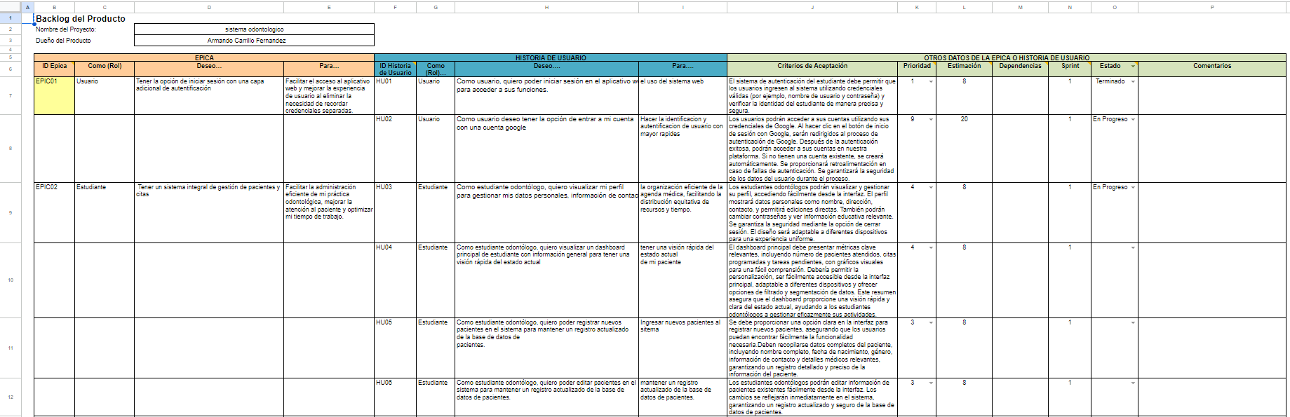

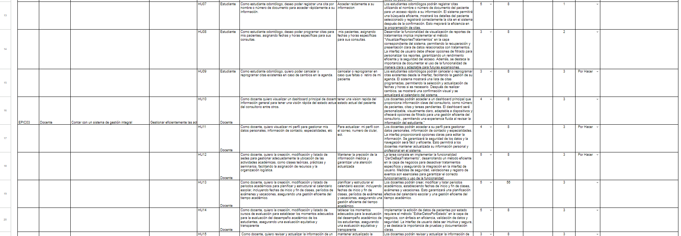



## Sprint Backlog

### Sprint 1

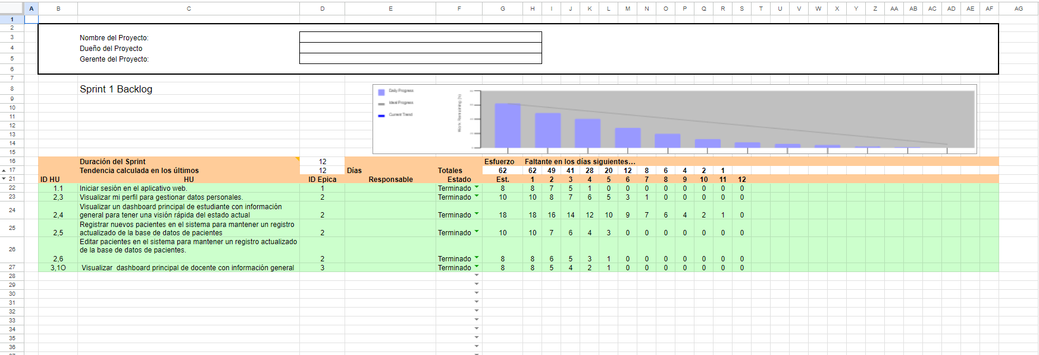

### Sprint 2

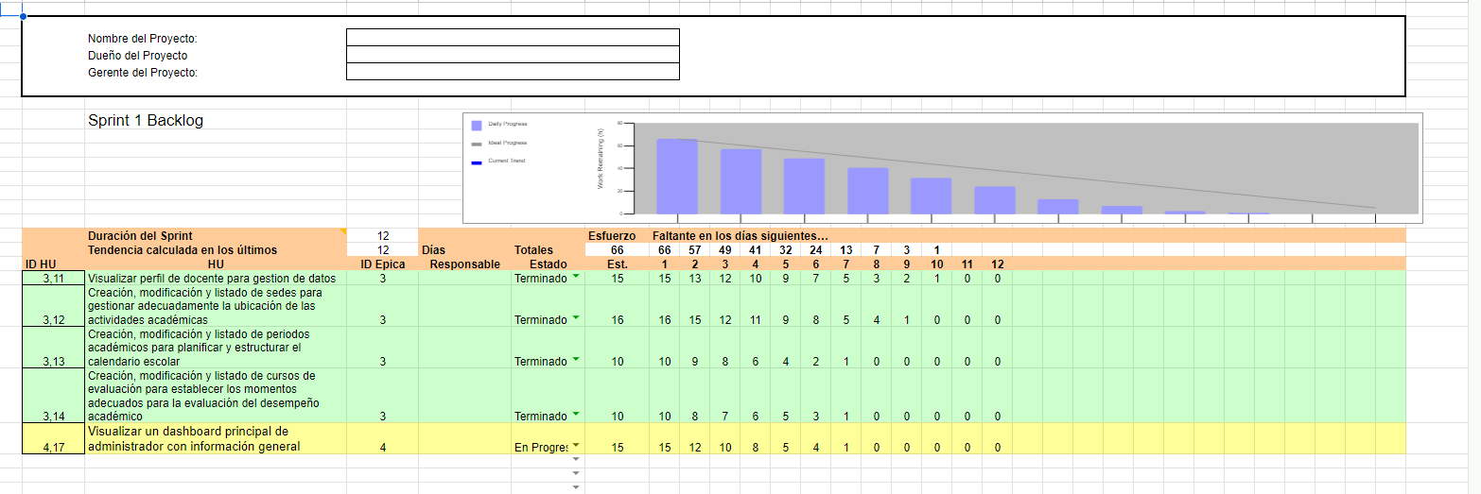

### Sprint 3

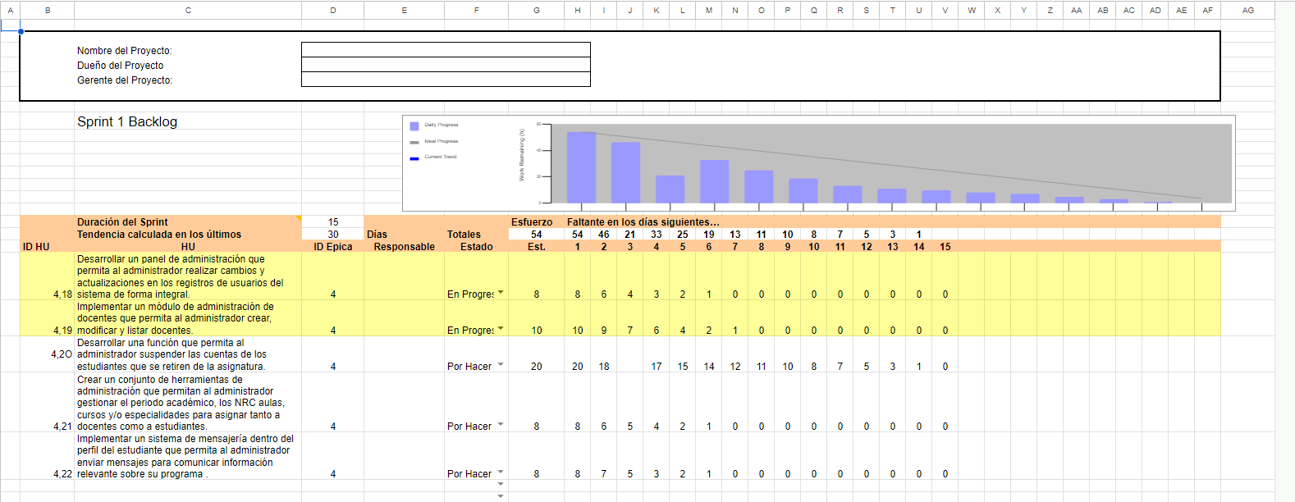

### Sprint 4

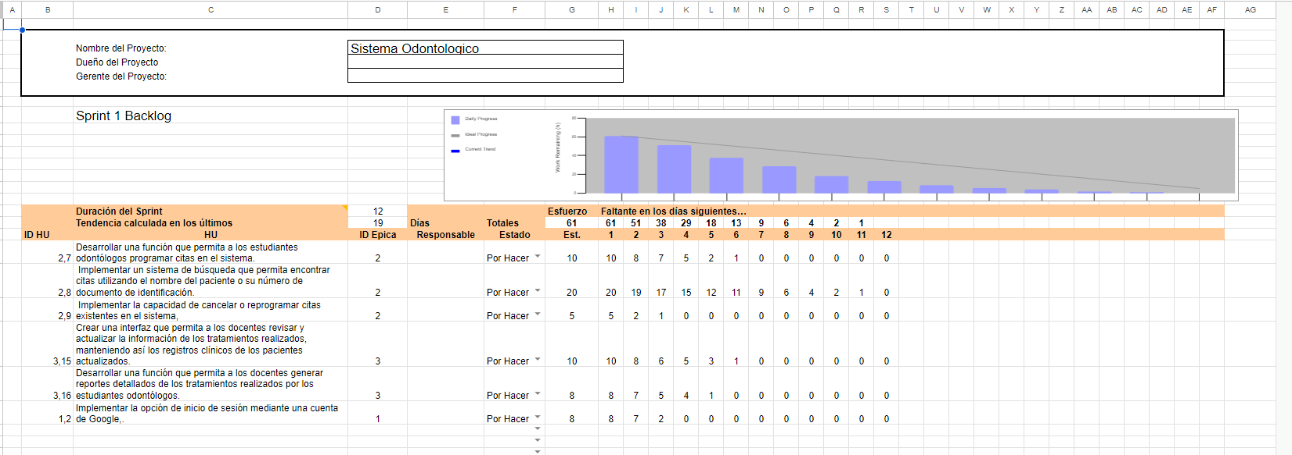

## Planificación de Sprints

### Historias de usuario

HU001: Como **usuario**, quiero poder iniciar sesión en el aplicativo web para acceder a sus funciones.

HU002: Como **usuario** deseo tener la opción de entrar a mi cuenta con una cuenta google

HU003: Como **estudiante** odontólogo, quiero visualizar mi perfil para gestionar mis datos personales, información de contacto, etc.

HU004: Como **estudiante** odontólogo, quiero visualizar un dashboard principal con información general para tener una visión rápida del estado actual

HU005: Como **estudiante** odontólogo, quiero poder registrar nuevos pacientes en el sistema para mantener un registro actualizado de la base de datos de pacientes.

HU006: Como **estudiante** odontólogo, quiero poder editar//eliminar pacientes en el sistema para mantener un registro actualizado de la base de datos de pacientes.

HU007: Como **estudiante** odontólogo, deseo poder registrar una cita por nombre o número de documento para acceder rápidamente a su información.

HU008: Como **estudiante** odontólogo, deseo poder programar citas para mis pacientes, asignando fechas y horas específicas para sus consultas.

HU009: Como **estudiante** odontólogo, quiero poder cancelar o reprogramar citas existentes en caso de cambios en la agenda.

HU010: Como **docente** quiero visualizar un dashboard principal con información general para tener una visión rápida del estado actual del consultorio entre otros.

HU011: Como **docente**, quiero visualizar mi perfil para gestionar mis datos personales, información de contacto, especialidades, etc

HU012: Como **docente**, quiero la creación, modificación y listado de sedes para gestionar adecuadamente la ubicación de las actividades académicas, como clases teóricas, prácticas y seminarios, facilitando la asignación de recursos y la organización logística.

HU013: Como **docente**, quiero la creación, modificación y listado de periodos académicos para planificar y estructurar el calendario escolar, incluyendo fechas de inicio y fin de clases, períodos de exámenes y vacaciones, asegurando una gestión eficiente del tiempo académico.

HU014: Como **docente**, quiero la creación, modificación y listado de cursos de evaluación para establecer los momentos adecuados para la evaluación del desempeño académico de los estudiantes, asegurando una evaluación equitativa y transparente.

HU015: Como **docente**, quiero revisar y actualizar la información de un tratamiento para mantener actualizados los registros clínicos de los pacientes y asegurar la calidad en la prestación de servicios odontológicos.

HU016: Como **docente**, quiero generar reportes de los tratamientos realizados para analizar el desempeño de los estudiantes odontólogos, evaluar la eficacia de los procedimientos y ofrecer retroalimentación para mejorar la práctica clínica y el aprendizaje.

HU017: Como **administrador**, quiero visualizar un dashboard principal con información general para tener una visión rápida del estado actual del consultorio entre otros.

HU018: Como **administrador**, quiero tener control total de registros de usuarios para realizar cambios y actualizaciones del sistema.

HU019: Como **administrador**, quiero realizar la creación, modificación y listado de docentes para gestionar eficientemente el personal académico, asignar responsabilidades docentes, gestionar horarios y garantizar la calidad.

HU020: Como **administrador**, quiero poder suspender las cuentas de los estudiantes que se retiren de la asignatura, para tener actualizada la lista de estudiantes activos.

HU021: Como **administrador**, deseo tener la opción de gestionar periodo académico, NRC, aulas, cursos y/o especialidades para asignar al docente y estudiantes para los tratamientos respectivos.

HU022: Como **administrador**, quiero enviar mensajes al perfil del estudiante para comunicar información relevante sobre su programa académico, observaciones sobre sus procesos,proporcionar instrucciones sobre procedimientos administrativos y mantener una comunicación efectiva para mejorar la experiencia.

### Priorización de historias de usuario

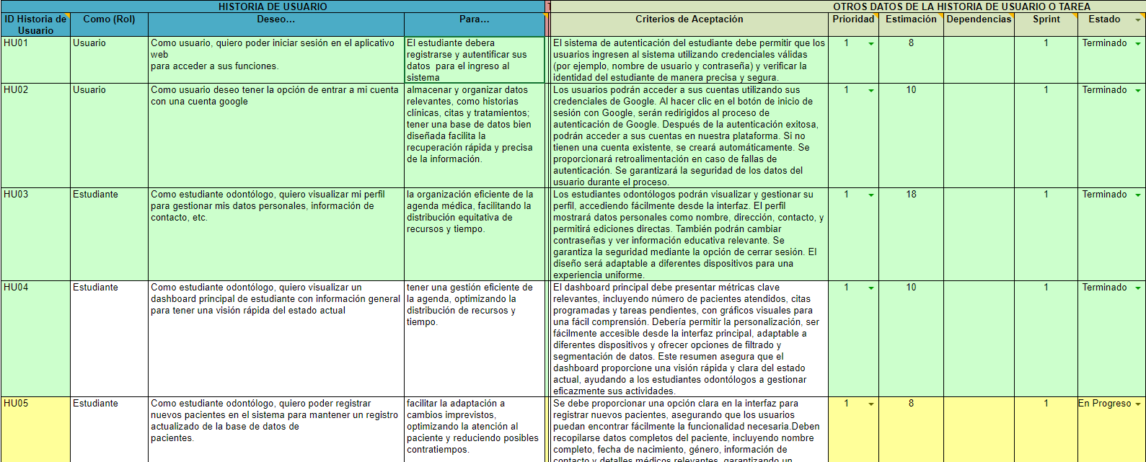

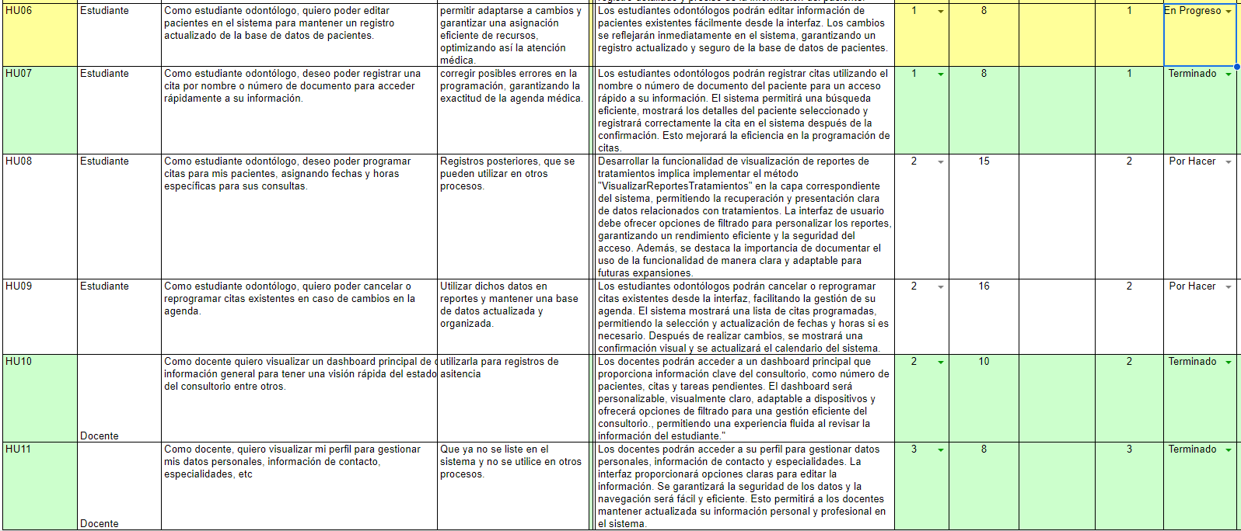

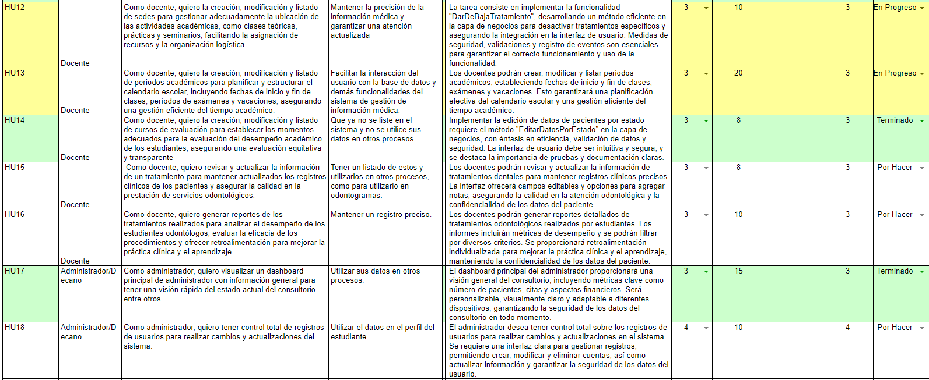

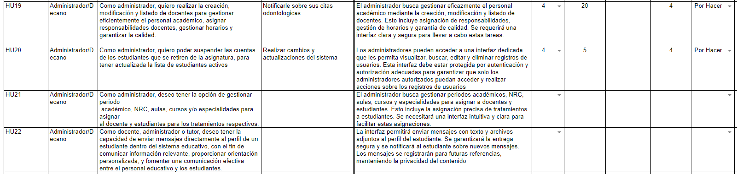

## Cronograma de Actividades

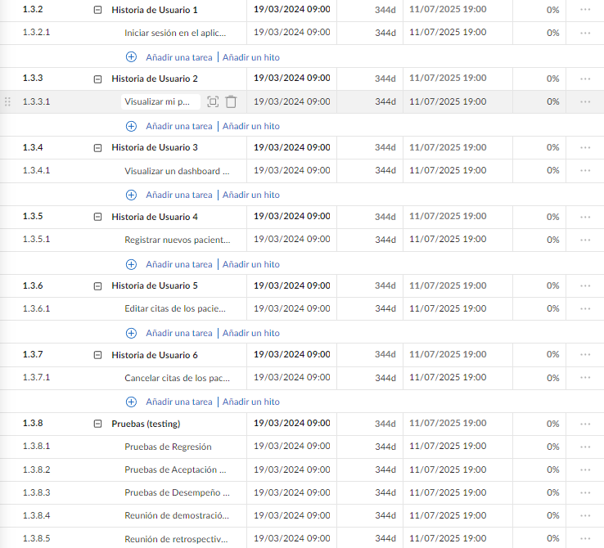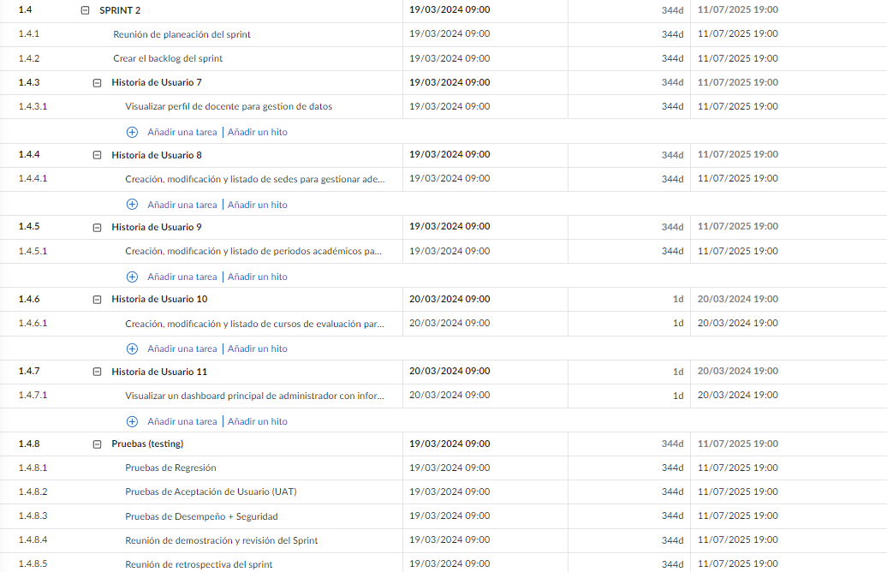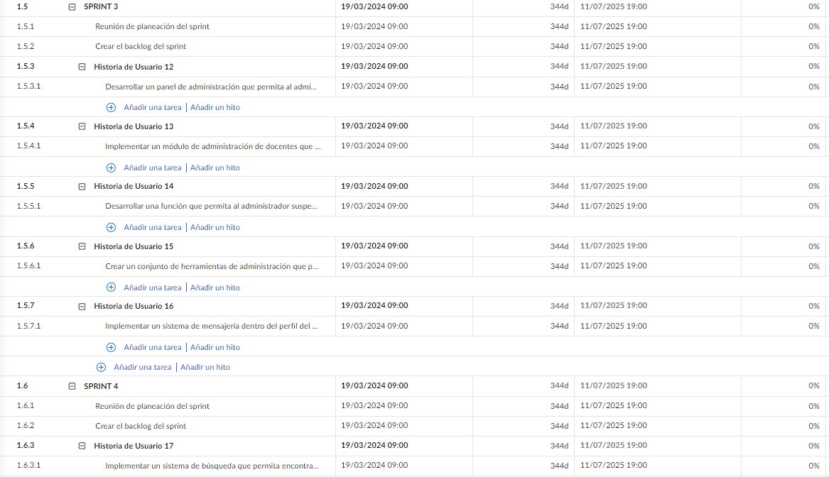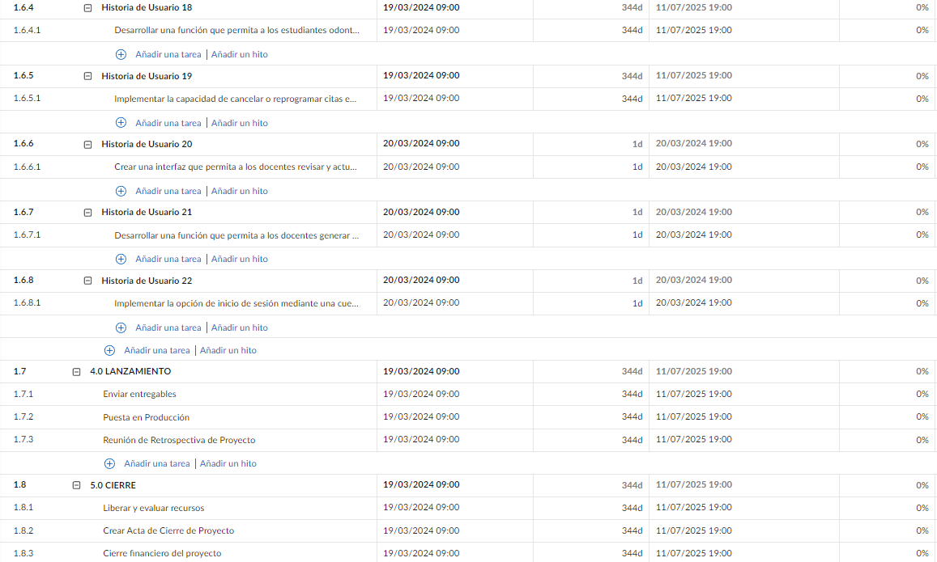

## Gestión de Riesgos

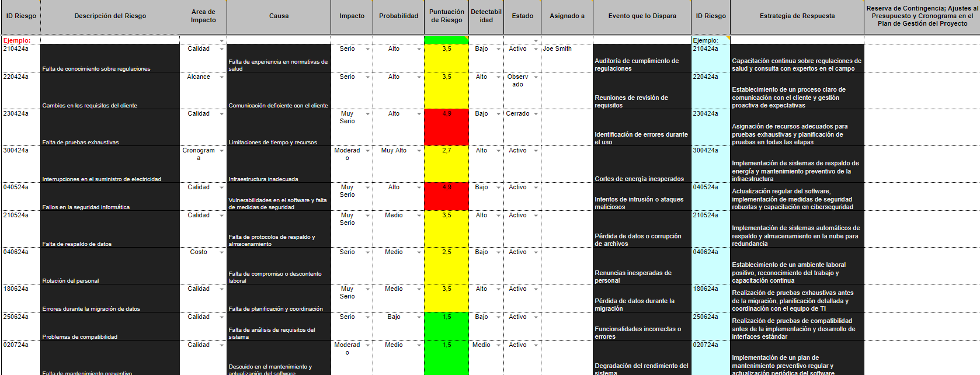

* + 1. Registro de oportunidades

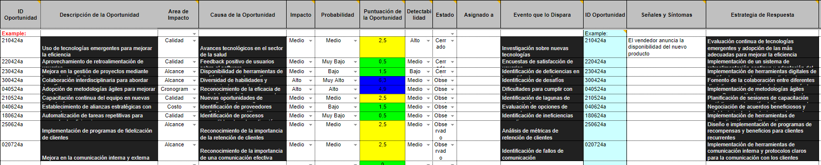

# -CAPÍTULO 5

# DISEÑO DEL SISTEMA DE INFORMACIÓN

## Arquitectura de Software

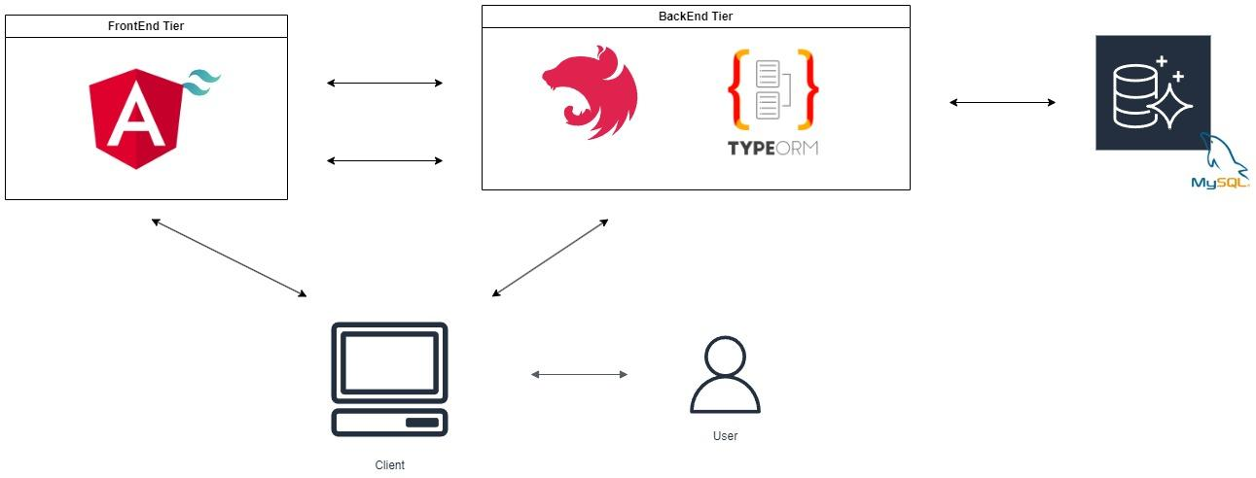

## Diseño de Diagramas UML

### Diagramas de casos de uso

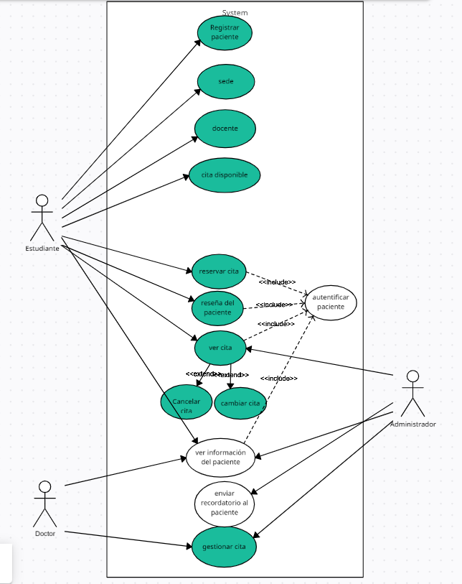

### Diagramas de secuencia

login

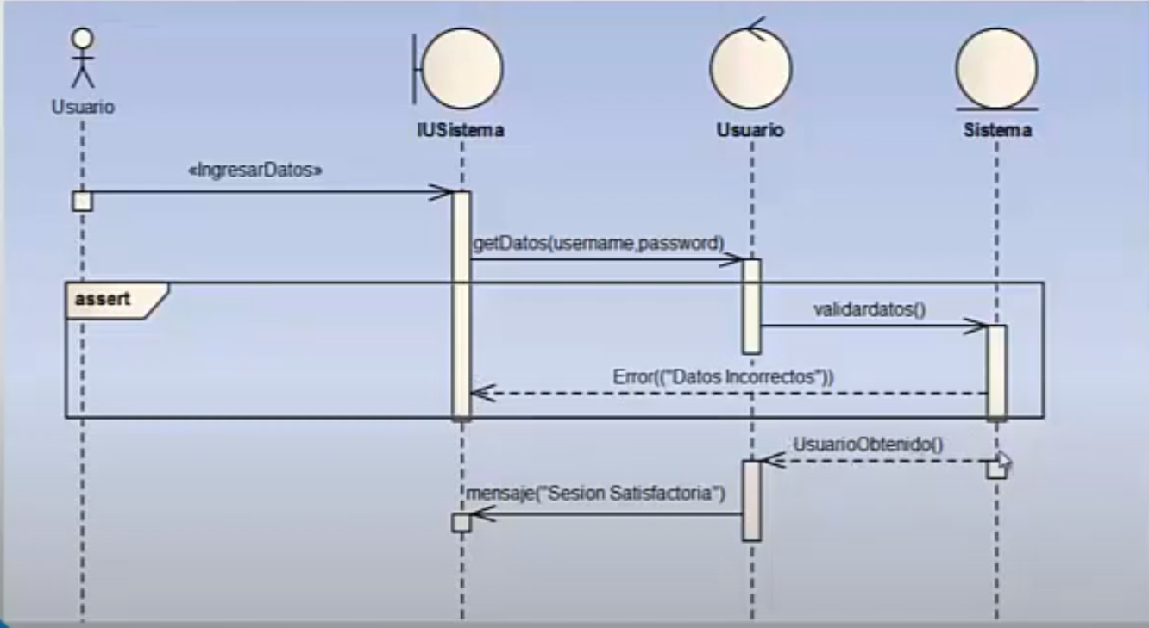

registro de usuario

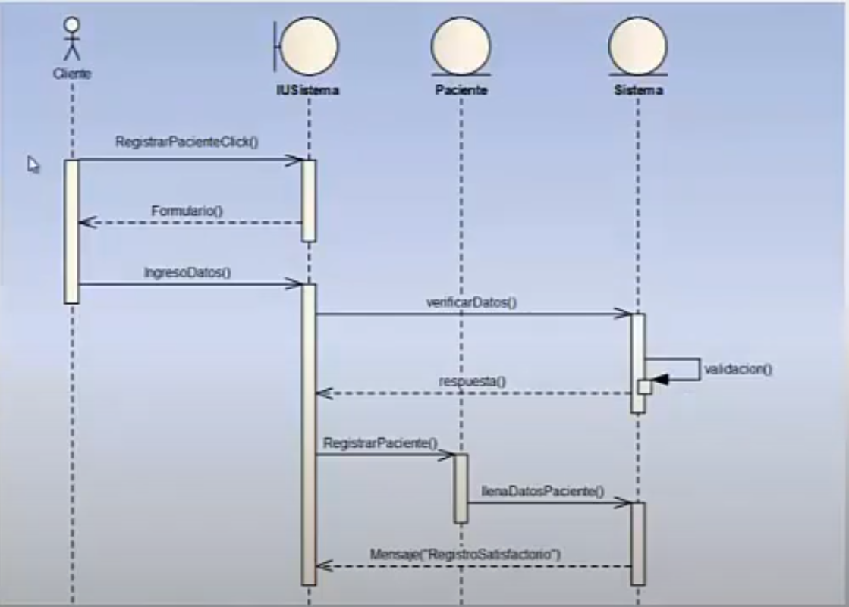

registro de cita

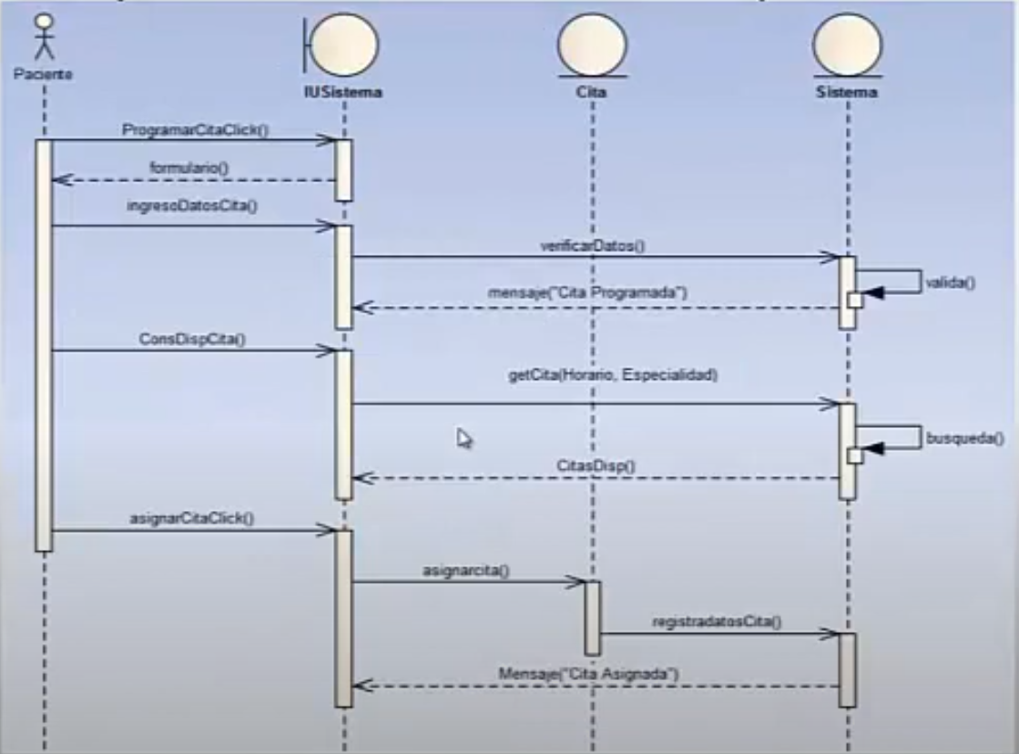

lista de cita

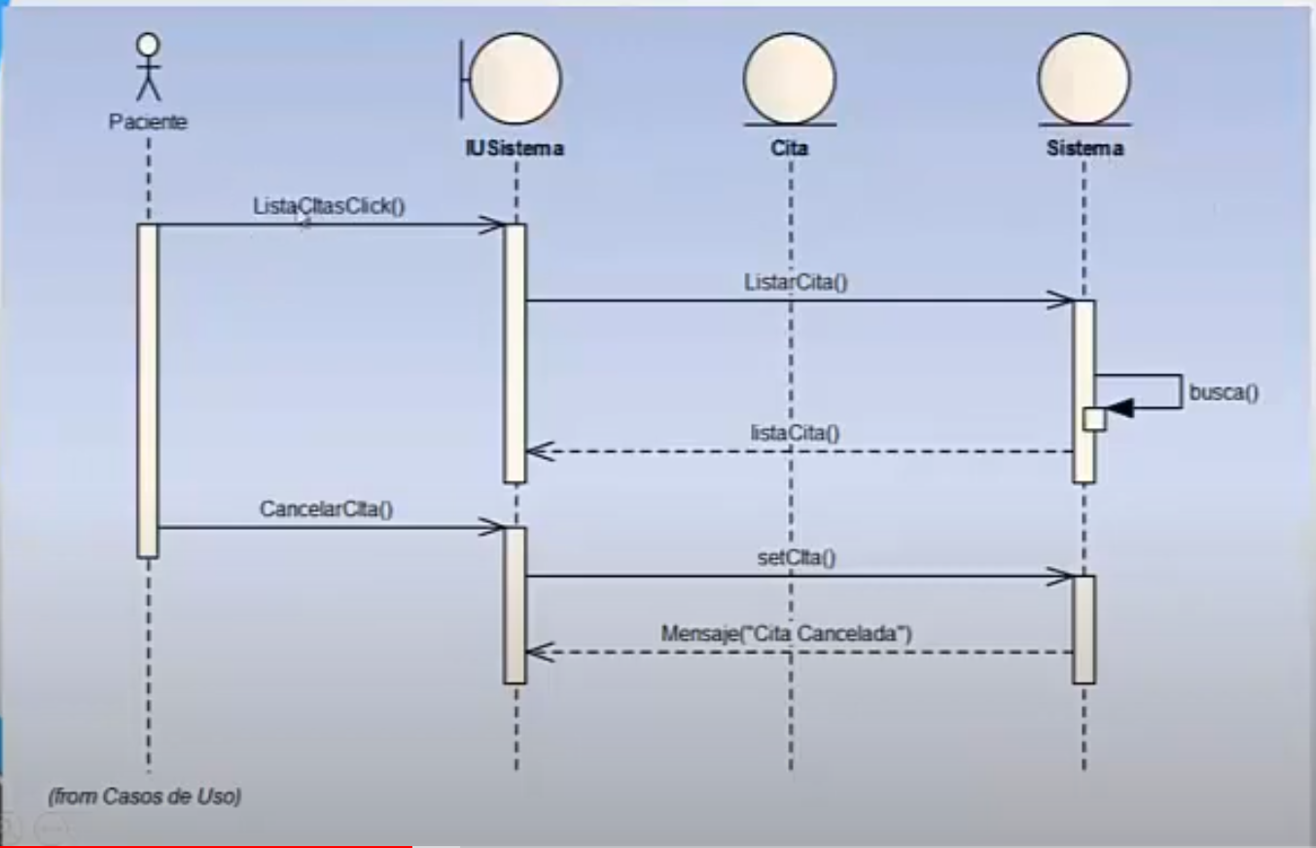

### Diagramas de colaboración

### Diagramas de clases

## Diseño de Base de Datos

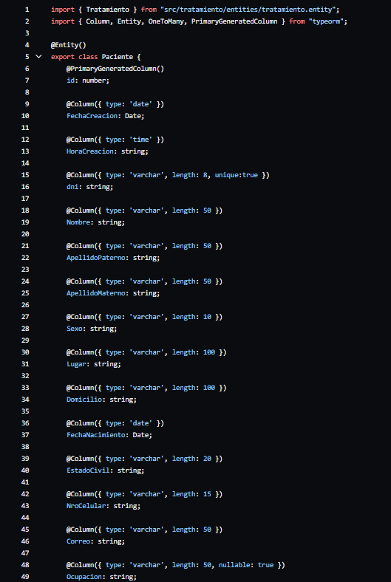

### Diseño conceptual (E/R)

### Diseño lógico

### Diseño físico

### Modelado de base de datos

## Diseño de Interfaces Básicas

### Acceso login

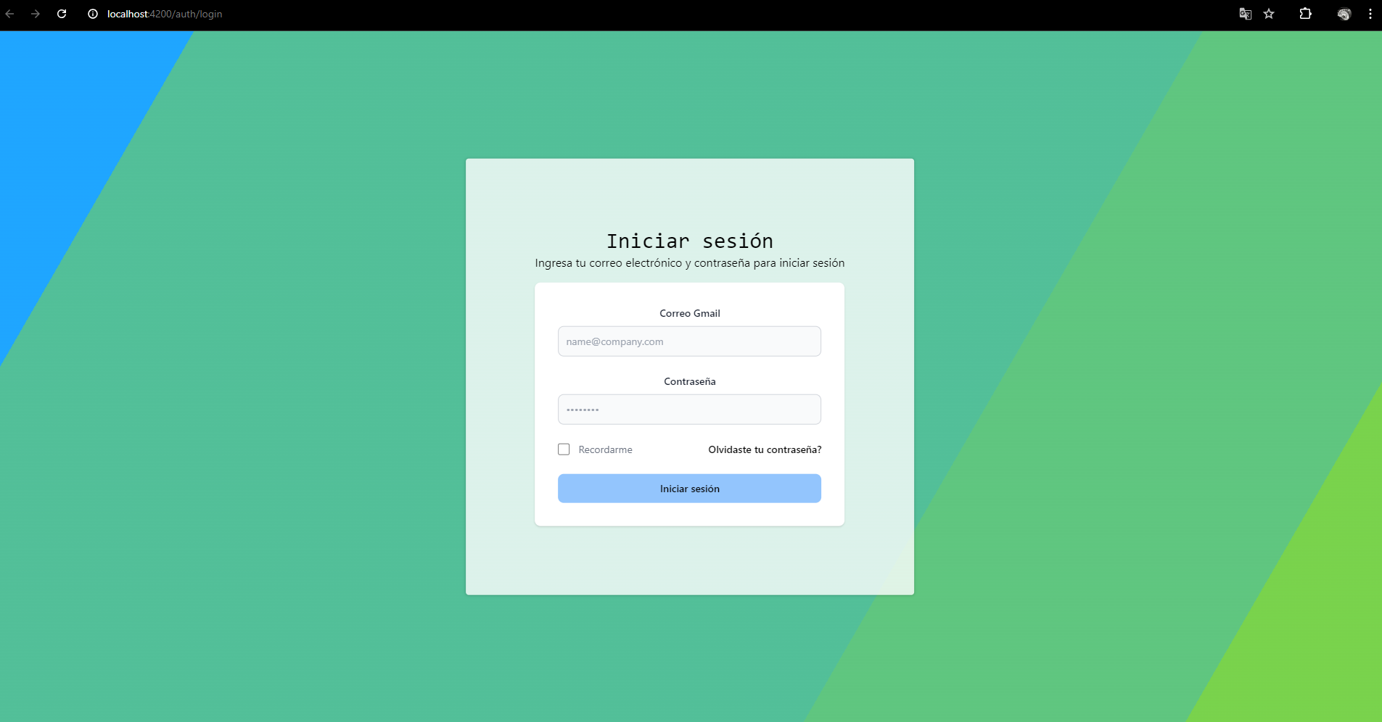

### Interfaz estudiante

### 

### Interfaz docente

### Interfaz administrador

# CAPÍTULO 6

# CODIFICACIÓN DEL SOFTWARE

## Desarrollo del Sprint 1

### Sprint planning

**Sprint Planning - 12 Días**

**Día 1-2: Definición de Requerimientos**

· Reunión de equipo para detallar los requisitos exactos de cada función.

· Establecer los criterios de aceptación y casos de uso específicos para cada funcionalidad.

**Día 3-5: Desarrollo de la Base de Datos**

· Diseño e implementación de la estructura de la base de datos para almacenar inicio de sesión, registro de paciente

· Configuración inicial del sistema de gestión de datos.

**Día 5-9: Implementación de Registro de estudiante y registro de paciente**

· Creación del módulo de registro de estudiante y registro de paciente para evitar sobre programación y lagunas en la agenda.

·

**Día 10: Implementación de Visualizar un dashboard principal de estudiante**

· Desarrollo de la función que muestra la visualización del perfil para gestionar los datos personales.

· Creación de la interfaz para registrar.

**Día 11: Implementación de Visualización de mi perfil para gestionar datos personales**

Editar perfil de estudiante

**Día 12: Implementación de Visualizar dashboard principal de docente con información general**

· Visualizar dashboard para docentes.

· Desarrollo de la interfaz que muestra el registro general de estudiantes a su cargo.

### Sprint backlog

### Historias de usuarios

### Taskboard

### Daily scrum

1 Daily Scrum: (22/04/2024 – 9:00 pm a 11:00 pm)

Puntos Tratados:

· Discutir los elementos del backlog que se abordarán en el Sprint 1.

· seleccionar las historias de usuario que se abordarán en esta iteración.

· Establecer metas claras y específicas para el Sprint 1.

· Designar responsabilidades a los miembros del equipo. Asegurarse de que cada HU esté asignada a alguien y que todos estén al tanto de lo que se espera de ellos.

· Detallar y acordar los criterios que definirán cuándo una historia de usuario se considerará completada y aceptada.

· Establecer el marco temporal del Sprint 1.

· Definir reuniones diarias (stand-ups), revisión del avance a lo largo del sprint y la fecha final de entrega.

· Identificar cualquier recurso necesario para completar las tareas, así como las dependencias entre diferentes elementos del proyecto.

· Discutir posibles obstáculos que puedan surgir durante el Sprint y cómo se abordarán si aparecen.

· Asegurarse de que todos estén al tanto de cómo se llevará a cabo la comunicación durante el Sprint y cómo se fomentará la colaboración entre los miembros del equipo.

· Analizar brevemente qué funcionó bien y qué se puede mejorar en base a la iteración anterior, con el objetivo de hacer ajustes para optimizar en el desarrollo en este nuevo Sprint Del software odontológico.

### Sprint review

Sprint Review (27/04/2024 – 9:00 pm a 11:00 pm)

Puntos Tratados:

· Analizar las tareas que se han completado satisfactoriamente durante el transcurso del Sprint.

· Evaluar si se cumplieron los criterios de aceptación establecidos para cada una.

· Revisar las HU que aún están en proceso y evaluar su estado actual.

· Identificar cualquier obstáculo o problema que esté impidiendo su finalización.

· Evaluar si se están alcanzando los objetivos establecidos al inicio del Sprint. Comparar el progreso actual con las metas definidas y ajustarlas si es necesario.

· Realizar una breve retrospectiva del trabajo realizado hasta el momento.

· Identificar lo que ha funcionado bien y los posibles aspectos que podrían mejorarse para el resto del Sprint.

· Si algunas tareas no avanzan según lo planeado, considerar reasignar recursos o reevaluar la carga de trabajo para mantener el progreso general del Sprint.

· Identificar nuevos riesgos o desafíos que hayan surgido durante el transcurso del Sprint y definir estrategias para mitigarlos.

· Si se identifican desviaciones significativas en el avance o en los objetivos, considerar ajustar el plan para el resto del Sprint, priorizando tareas clave o realizando cambios en la asignación de recursos si es necesario

### 

### Criterios de aceptación

* + - 1. Iniciar sesión en el aplicativo web.(HU1.1) :

Seguridad en autenticación, recuperación de contraseña, integración opcional con redes sociales, validación de credenciales, gestión de sesiones y compatibilidad responsive.

* + - 1. Visualizar mi perfil para gestionar datos personales.(HU2.3)

Acceso claro a datos personales, edición intuitiva de información, navegación fluida, y actualización segura y eficiente de la información personal.

* + - 1. Visualizar un dashboard principal de estudiante con información general para tener una visión rápida del estado actual(HU2.4)

Interfaz clara con información relevante como calificaciones, horarios, notificaciones y progreso académico, accesible de manera rápida y comprensible.

* + - 1. Registrar nuevos pacientes en el sistema para mantener un registro actualizado de la base de datos de pacientes (HU2.5)
      2. Editar pacientes en el sistema para mantener un registro actualizado de la base de datos de pacientes.(HU2.6)

Se permite ingresar información completa del paciente de manera clara y segura, actualizando automáticamente la base de datos del sistema.

* + - 1. Visualizar dashboard principal de docente con información general (HU3.10)

Interfaz que presenta de manera clara y organizada información relevante como horarios, lista de cursos asignados, calendario de actividades, y notificaciones pertinentes.

### Resultados del sprint

#### Evidencias.

* + - 1. Iniciar sesión en el aplicativo web.(HU1.1)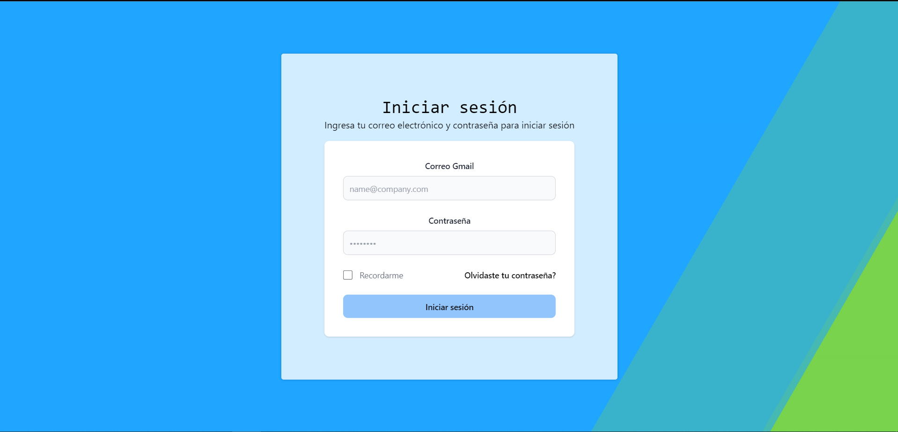
      2. Visualizar mi perfil para gestionar datos personales.(HU2.3)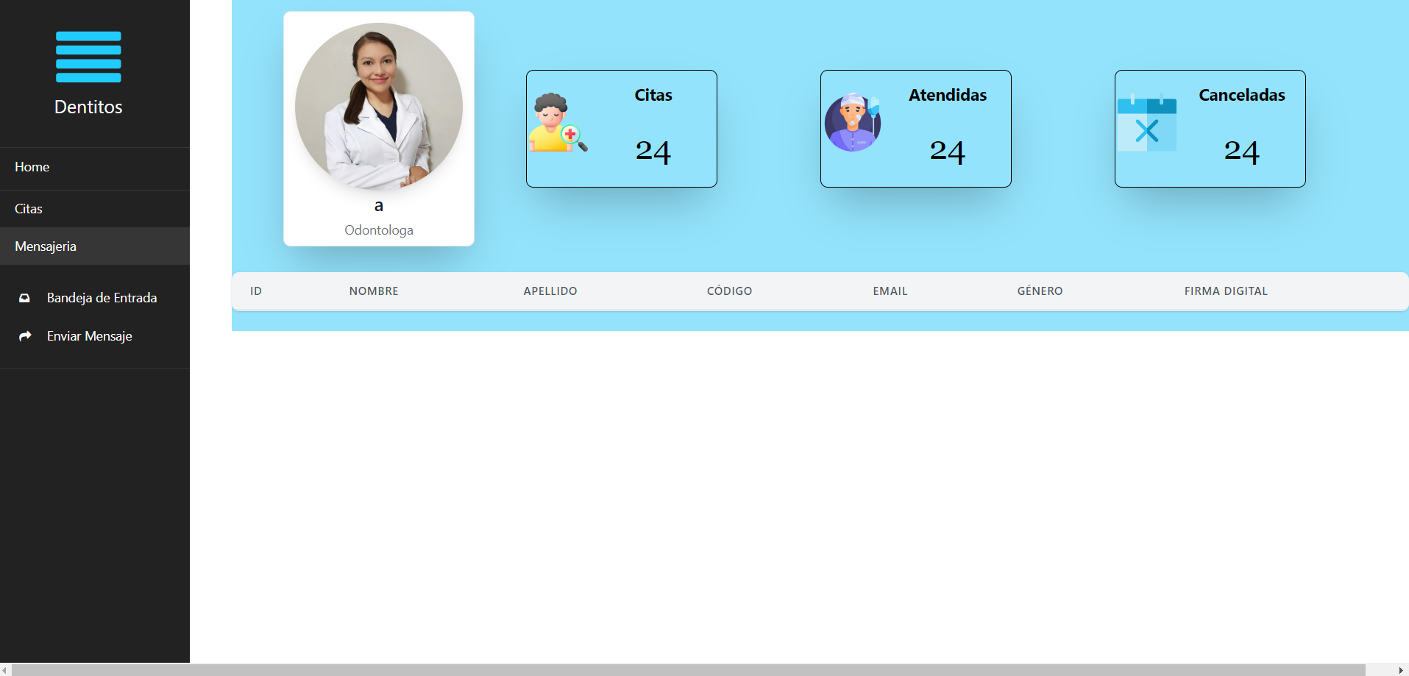
      3. Visualizar un dashboard principal de estudiante con información general para tener una visión rápida del estado actual(HU2.4)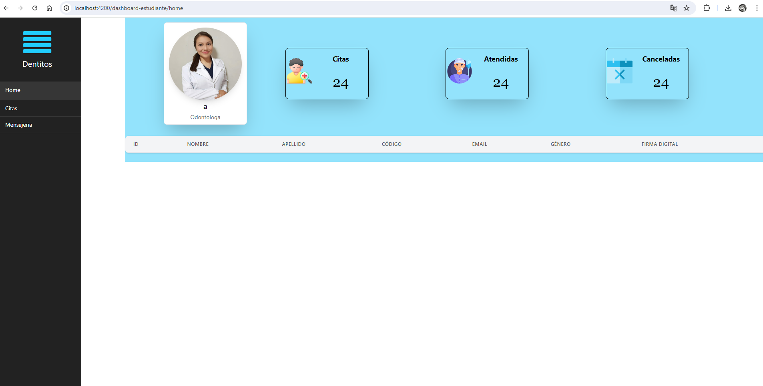

6

* + - 1. Registrar nuevos pacientes en el sistema para mantener un registro actualizado de la base de datos de pacientes (HU2.5)

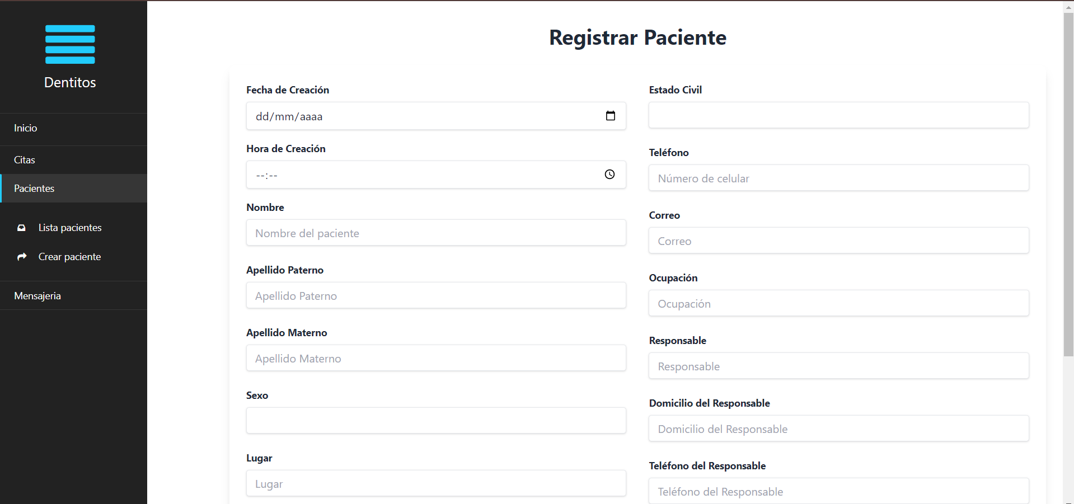

* + - 1. Editar pacientes en el sistema para mantener un registro actualizado de la base de datos de pacientes.(HU2.6)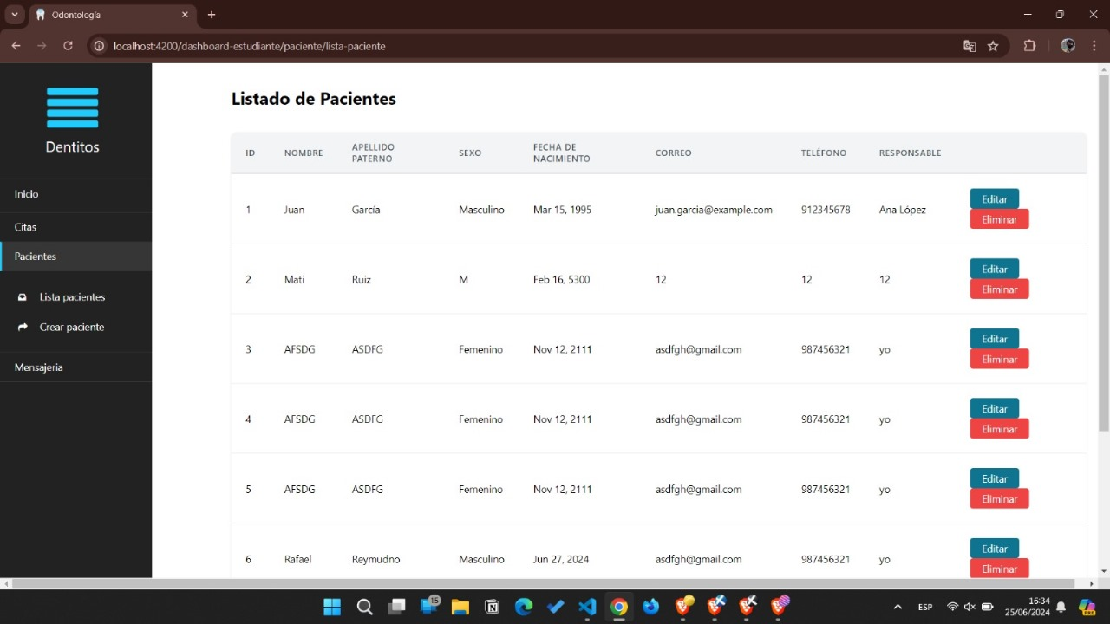
      2. Visualizar dashboard principal de docente con información general (HU3.10)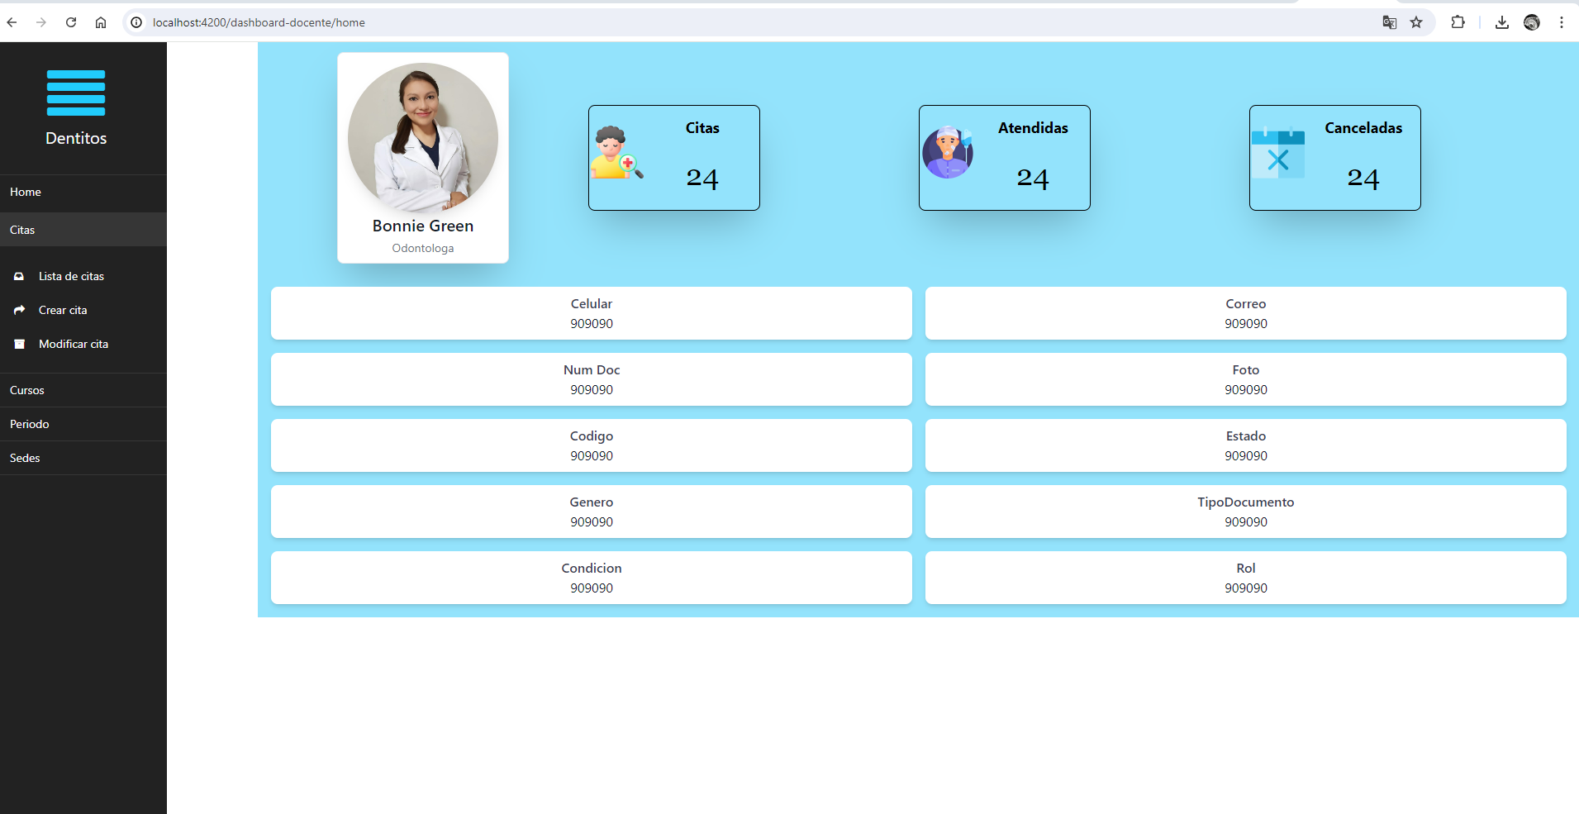

#### Prueba de desarrollo.

#### 

### Sprint retrospective

**Logro**

* + 1. Iniciar sesión en el aplicativo web.(HU1.1) :

Se logró implementar la funcionalidad de inicio de sesión

* + 1. Visualizar mi perfil para gestionar datos personales.(HU2.3)

Se logró visualizar de manera correcta mi perfil como estudiante.

* + 1. Visualizar un dashboard principal de estudiante con información general para tener una visión rápida del estado actual(HU2.4)

Se implementó con éxito el dashboard principal del estudiante, facilitando asi detalles precisos del estudiante.

* + 1. Registrar nuevos pacientes en el sistema para mantener un registro actualizado de la base de datos de pacientes (HU2.5)

Se implementó de manera correcta el registro de pacientes al sistema y este puede ser actualizado de manera frecuente.

* + 1. Editar pacientes en el sistema para mantener un registro actualizado de la base de datos de pacientes.(HU2.6)

Se logro conectar la base de datos para mantener actualizado el registro de pacientes nuevos, la BD mantendrá los cambios.

* + 1. Visualizar dashboard principal de docente con información general (HU3.10)

Se logró implementar de manera exitosa el dashboard principal de docente donde estará la información general de estudiantes y paciente.

## Desarrollo del Sprint 2

### Sprint planning

**Sprint Planning - 12 Días**

**Día 1-2: Definición de Requerimientos**

· Reunión de equipo para detallar los requisitos exactos de cada función.

· Establecer los criterios de aceptación y casos de uso específicos para cada funcionalidad.

**Día 2-7: Visualizar perfil de docente para gestión de datos**

· Diseño e implementación del perfil docente para la gestión de sus datos

·

**Día 8-12: Visualizar un dashboard principal de administrador con información general**

· Visualizamos el dashboard principal para el administrador con información general de los docentes, estudiantes y pacientes.

·

### Sprint backlog

### Historias de usuarios

### 

### Daily scrum

2 Daily Scrum: (30/04/2024 – 9:00 pm a 10:00 pm)

Puntos Tratados:

· Discutir los elementos del backlog que se abordarán en el Sprint 2.

· seleccionar las historias de usuario que se abordarán en esta iteración.

· Establecer metas claras y específicas para el Sprint 2.

· Designar responsabilidades a los miembros del equipo. Asegurarse de que cada HU esté asignada a alguien y que todos estén al tanto de lo que se espera de ellos.

· Detallar y acordar los criterios que definirán cuándo una historia de usuario se considerará completada y aceptada.

· Establecer el marco temporal del Sprint 2.

· Definir reuniones diarias (stand-ups), revisión del avance a lo largo del sprint y la fecha final de entrega.

· Identificar cualquier recurso necesario para completar las tareas, así como las dependencias entre diferentes elementos del proyecto.

· Discutir posibles obstáculos que puedan surgir durante el Sprint y cómo se abordarán si aparecen.

· Asegurarse de que todos estén al tanto de cómo se llevará a cabo la comunicación durante el Sprint y cómo se fomentará la colaboración entre los miembros del equipo.

· Analizar brevemente qué funcionó bien y qué se puede mejorar en base a la iteración anterior, con el objetivo de hacer ajustes para optimizar en el desarrollo en este nuevo Sprint Del software odontológico.

### Sprint review

Sprint Review (11/05/2024 – 9:30 pm a 11:00 pm)

Puntos Tratados:

· Analizar las tareas que se han completado satisfactoriamente durante el transcurso del Sprint.

· Evaluar si se cumplieron los criterios de aceptación establecidos para cada una.

· Revisar las HU que aún están en proceso y evaluar su estado actual.

· Identificar cualquier obstáculo o problema que esté impidiendo su finalización.

· Evaluar si se están alcanzando los objetivos establecidos al inicio del Sprint. Comparar el progreso actual con las metas definidas y ajustarlas si es necesario.

· Realizar una breve retrospectiva del trabajo realizado hasta el momento.

· Identificar lo que ha funcionado bien y los posibles aspectos que podrían mejorarse para el resto del Sprint.

· Si algunas tareas no avanzan según lo planeado, considerar reasignar recursos o reevaluar la carga de trabajo para mantener el progreso general del Sprint.

· Identificar nuevos riesgos o desafíos que hayan surgido durante el transcurso del Sprint y definir estrategias para mitigarlos.

· Si se identifican desviaciones significativas en el avance o en los objetivos, considerar ajustar el plan para el resto del Sprint, priorizando tareas clave o realizando cambios en la asignación de recursos si es necesario

### Criterios de aceptación

* + 1. Visualizar perfil de docente para gestión de datos.(HU3.11) 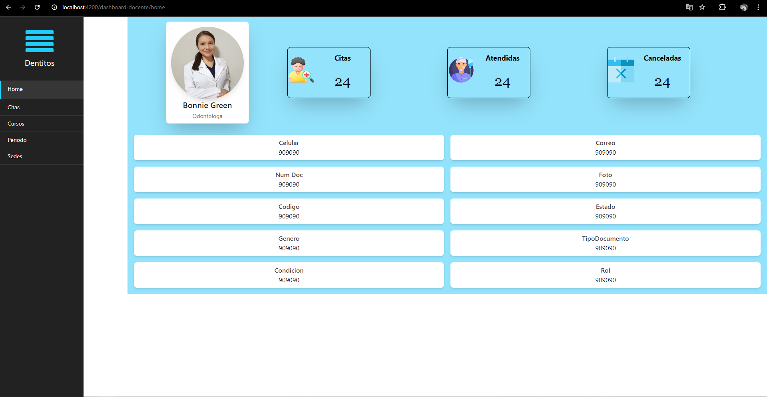
    2. Visualizar un dashboard principal de administrador con información general.(HU4.17)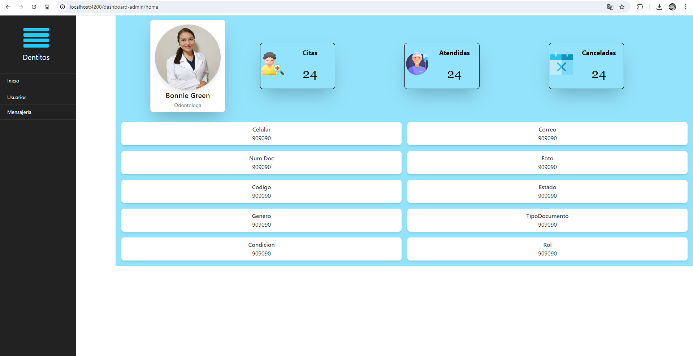

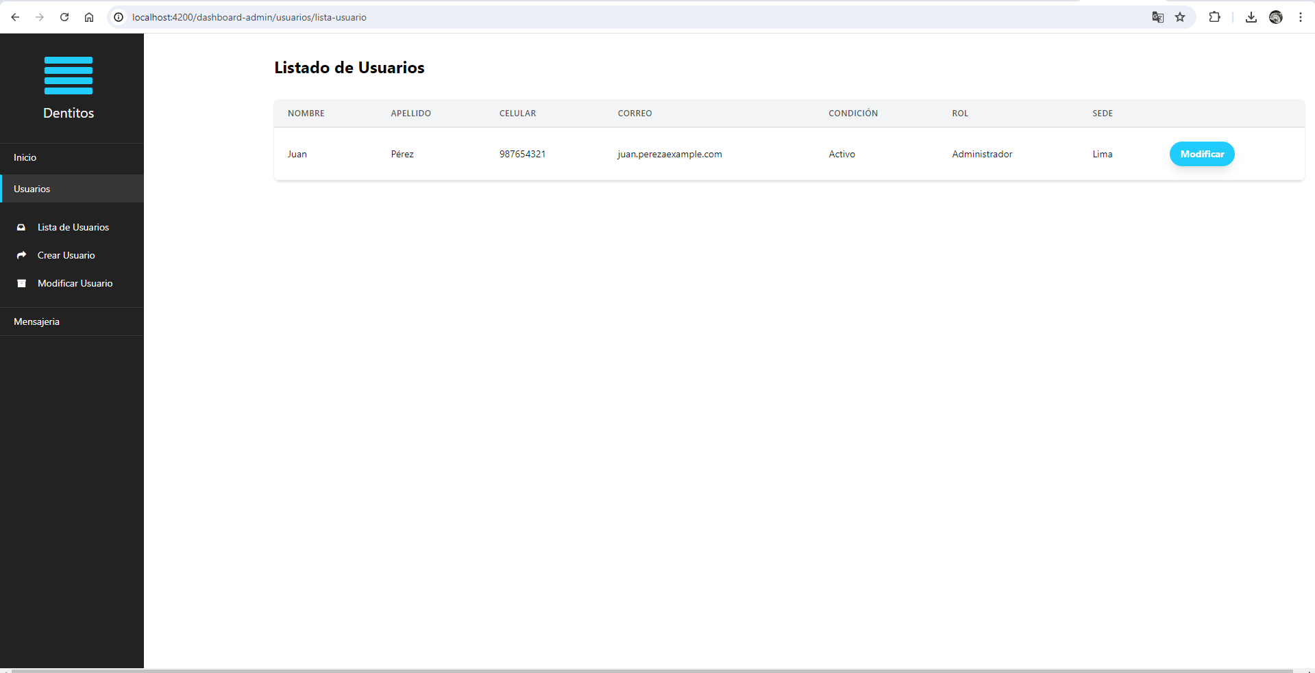

### Resultados del sprint

#### Evidencias.

#### Prueba de desarrollo.

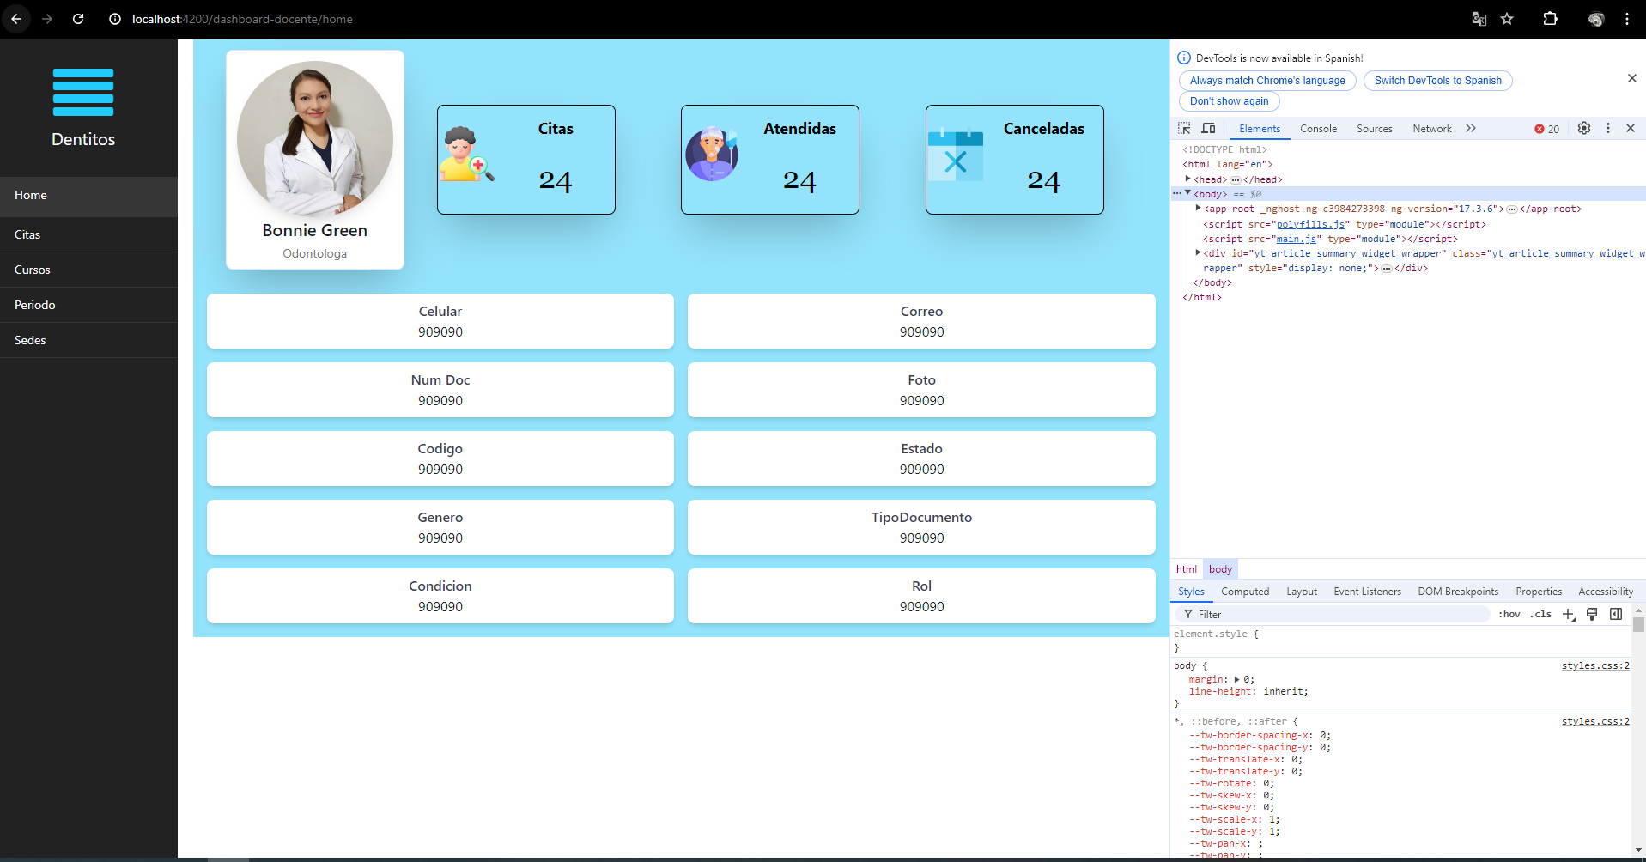

#### 

### Sprint retrospective

**Logro**

* + 1. Visualizar perfil de docente para gestión de datos.(HU3.11) :

Se logró implementar la funcionalidad del perfil docente

* + 1. Visualizar un dashboard principal de administrador con información general.(HU4.17)

Se logró visualizar de manera correcta el dashboard principal del administrador.

## Desarrollo del Sprint 3

### Sprint planning

**Sprint Planning - 28 Días**

**Día 1-2: Definición de Requerimientos**

· Reunión de equipo para detallar los requisitos exactos de cada función.

· Establecer los criterios de aceptación y casos de uso específicos para cada funcionalidad.

**Día 2-8: Desarrollar un panel de administración que permita al administrador realizar cambios y actualizaciones en los registros de usuarios del sistema de forma integral.**

· Implementación del panel que permite realizar cambios y actualizaciones en los registros

·

**Día 8-12: Implementar un módulo de administración de docentes que permita al administrador crear, modificar y listar docentes.**

· Creación del módulo de para crear, modificar y listar docentes·

**Día 12-18:Desarrollar una función que permita al administrador suspender las cuentas de los estudiantes que se retiren de la asignatura.**

· Desarrollo de la función que permita suspender cuentas de pacientes que se retiraron

**Día 18-24: Crear un conjunto de herramientas de administración que permitan al administrador gestionar el período académico, los NRC aulas, cursos y/o especialidades para asignar tanto a docentes como a estudiantes.**

Implementar herramientas que permitan gestionar todos los datos requeridos.

**Día 24-28: Implementar un sistema de mensajería dentro del perfil del estudiante que permita al administrador enviar mensajes para comunicar información relevante sobre su programa**

· Implementar sistemas de mensajería para comunicacion con el docente, estudiantes y paciente

### Sprint backlog

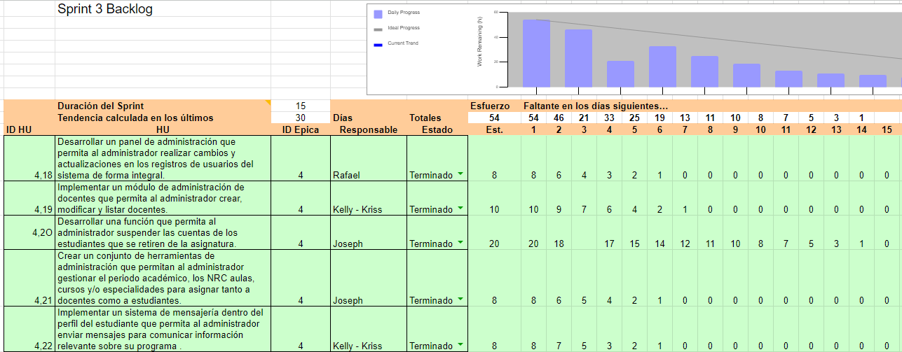

### Historias de usuarios

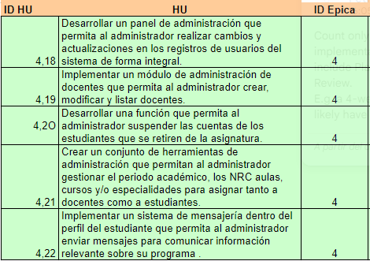

### Taskboard

### Daily scrum

3 Daily Scrum: (15/05/2024 – 9:00 pm a 10:00 pm)

Puntos Tratados:

· Discutir los elementos del backlog que se abordarán en el Sprint 3.

· seleccionar las historias de usuario que se abordarán en esta iteración.

· Establecer metas claras y específicas para el Sprint 3.

· Designar responsabilidades a los miembros del equipo. Asegurarse de que cada HU esté asignada a alguien y que todos estén al tanto de lo que se espera de ellos.

· Detallar y acordar los criterios que definirán cuándo una historia de usuario se considerará completada y aceptada.

· Establecer el marco temporal del Sprint 3.

· Definir reuniones diarias (stand-ups), revisión del avance a lo largo del sprint y la fecha final de entrega.

· Identificar cualquier recurso necesario para completar las tareas, así como las dependencias entre diferentes elementos del proyecto.

· Discutir posibles obstáculos que puedan surgir durante el Sprint y cómo se abordarán si aparecen.

· Asegurarse de que todos estén al tanto de cómo se llevará a cabo la comunicación durante el Sprint y cómo se fomentará la colaboración entre los miembros del equipo.

· Analizar brevemente qué funcionó bien y qué se puede mejorar en base a la iteración anterior, con el objetivo de hacer ajustes para optimizar en el desarrollo en este nuevo Sprint Del software odontológico.

### Sprint review

Sprint Review (11/06/2024 – 9:00 pm a 11:00 pm)

Puntos Tratados:

· Analizar las tareas que se han completado satisfactoriamente durante el transcurso del Sprint.

· Evaluar si se cumplieron los criterios de aceptación establecidos para cada una.

· Revisar las HU que aún están en proceso y evaluar su estado actual.

· Identificar cualquier obstáculo o problema que esté impidiendo su finalización.

· Evaluar si se están alcanzando los objetivos establecidos al inicio del Sprint. Comparar el progreso actual con las metas definidas y ajustarlas si es necesario.

· Realizar una breve retrospectiva del trabajo realizado hasta el momento.

· Identificar lo que ha funcionado bien y los posibles aspectos que podrían mejorarse para el resto del Sprint.

· Si algunas tareas no avanzan según lo planeado, considerar reasignar recursos o reevaluar la carga de trabajo para mantener el progreso general del Sprint.

· Identificar nuevos riesgos o desafíos que hayan surgido durante el transcurso del Sprint y definir estrategias para mitigarlos.

· Si se identifican desviaciones significativas en el avance o en los objetivos, considerar ajustar el plan para el resto del Sprint, priorizando tareas clave o realizando cambios en la asignación de recursos si es necesario

### Criterios de aceptación

* + - 1. Desarrollar un panel de administración que permita al administrador realizar cambios y actualizaciones en los registros de usuarios del sistema de forma integral.(HU4.18) :

Panel de administrador permite modificar usuarios con acceso seguro, búsqueda, registro de actividad y medidas contra accesos no autorizados.

* + - 1. Implementar un módulo de administración de docentes que permita al administrador crear, modificar y listar docentes.(HU4.19)

El módulo de administración de docentes permite al administrador crear, modificar y listar docentes de manera efectiva y segura.

* + - 1. Desarrollar una función que permita al administrador suspender las cuentas de los estudiantes que se retiren de la asignatura.(HU4.20)

La función desarrollada permite al administrador suspender automáticamente las cuentas de los estudiantes que se retiren de la asignatura de manera efectiva y sin intervención manual adicional.

* + - 1. Crear un conjunto de herramientas de administración que permitan al administrador gestionar el período académico, los NRC aulas, cursos y/o especialidades para asignar tanto a docentes como a estudiantes.(HU4.21)

Las herramientas de administración permiten al administrador gestionar eficientemente el período académico, los NRC, aulas, cursos y especialidades para asignar tanto a docentes como a estudiantes de manera integrada y sin problemas operativos.

* + - 1. Implementar un sistema de mensajería dentro del perfil del estudiante que permita al administrador enviar mensajes para comunicar información relevante sobre su programa .(HU3.10)

Se implementa un sistema de mensajería en el perfil del estudiante que permite al administrador enviar mensajes para comunicar información relevante sobre su programa de manera segura y eficaz, asegurando la entrega y registro adecuados de los mensajes enviados.

### Resultados del sprint

#### Evidencias.

#### Prueba de desarrollo.

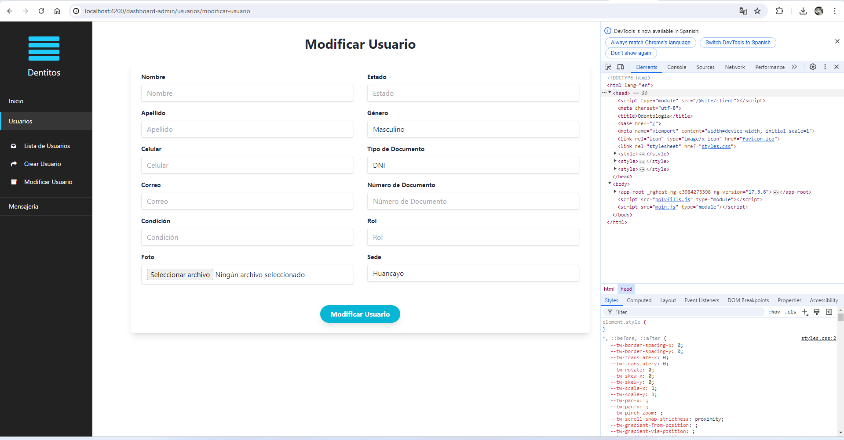

#### 

### Sprint retrospective

**Logro**

* + 1. Desarrollar un panel de administración que permita al administrador realizar cambios y actualizaciones en los registros de usuarios del sistema de forma integral.(HU4.18) :

Se logró implementar la funcionalidad un panel de administración donde se realizarán cambios.

* + 1. Implementar un módulo de administración de docentes que permita al administrador crear, modificar y listar docentes.(HU4.19)

Se logró implementar módulo de para el administrador..

* + 1. Desarrollar una función que permita al administrador suspender las cuentas de los estudiantes que se retiren de la asignatura.(HU4.20)

Se implementó con éxito la función

* + 1. Crear un conjunto de herramientas de administración que permitan al administrador gestionar el período académico, los NRC aulas, cursos y/o especialidades para asignar tanto a docentes como a estudiantes.(HU4.21)

Se implementó de manera correcta las herramientas para que el administrador gestione la plataforma.

* + 1. Implementar un sistema de mensajería dentro del perfil del estudiante que permita al administrador enviar mensajes para comunicar información relevante sobre su programa .(HU3.10)

Se logró implementar de manera exitosa el sistema de mensajería.

## Desarrollo del Sprint 4

### Sprint planning

**Sprint Planning - 19 Días**

**Día 1-2: Definición de Requerimientos**

· Reunión de equipo para detallar los requisitos exactos de cada función.

· Establecer los criterios de aceptación y casos de uso específicos para cada funcionalidad.

**Día 2-5:Desarrollar una función que permita a los estudiantes odontólogos programar citas en el sistema.(HU2.7)**

· Implementación del panel que permite programar citas

**Día 6-7:Implementar un sistema de búsqueda que permita encontrar citas utilizando el nombre del paciente o su número de documento de identificación.(HU2.8)**

· Crear sistema de búsqueda por nombre y número de DNI ·

**Día 7-8:Implementar la capacidad de cancelar o reprogramar citas existentes en el sistema.(HU2.9)**

Implementar dashboard para cancelar o reprogramar citas

**Día 9-10:Creación, modificación y listado de sedes para gestionar adecuadamente la ubicación de las actividades académicas.(HU3.12)**

Implementar dashboard de creación, modificación y listado de sedes.

**Día 11-12: Creación, modificación y listado de periodos académicos para planificar y estructurar el calendario escolar.(HU3.13)**

Implementar dashboard de creación, modificación y listado de periodos académicos.

**Día 13-14:Creación, modificación y listado de cursos de evaluación para establecer los momentos adecuados para la evaluación del desempeño académico.(HU3.14)**

Implementar dashboard de creación, modificación y listado de periodos académicos.

**Día 15-16:Crear una interfaz que permita a los docentes revisar y actualizar la información de los tratamientos realizados, manteniendo así los registros clínicos de los pacientes actualizados.(HU3.15)**

Implementar interfaz que permita actualizar información de los tratamientos realizados

**Día 17-18:Desarrollar una función que permita a los docentes generar reportes detallados de los tratamientos realizados por los estudiantes odontólogos.(HU3.16)**

Implementar la función de imprimir reportes detallados.

**Día 19:Implementar la opción de inicio de sesión mediante una cuenta de Google.(HU1.2)**

Implementar la opción de inicio de sesión por cuenta institucional.

### Sprint backlog

### Historias de usuarios

### Taskboard

### Daily scrum

3 Daily Scrum: (14/06/2024 – 9:00 pm a 10:00 pm)

Puntos Tratados:

· Discutir los elementos del backlog que se abordarán en el Sprint 4.

· seleccionar las historias de usuario que se abordarán en esta iteración.

· Establecer metas claras y específicas para el Sprint 4.

· Designar responsabilidades a los miembros del equipo. Asegurarse de que cada HU esté asignada a alguien y que todos estén al tanto de lo que se espera de ellos.

· Detallar y acordar los criterios que definirán cuándo una historia de usuario se considerará completada y aceptada.

· Establecer el marco temporal del Sprint 4.

· Definir reuniones diarias (stand-ups), revisión del avance a lo largo del sprint y la fecha final de entrega.

· Identificar cualquier recurso necesario para completar las tareas, así como las dependencias entre diferentes elementos del proyecto.

· Discutir posibles obstáculos que puedan surgir durante el Sprint y cómo se abordarán si aparecen.

· Asegurarse de que todos estén al tanto de cómo se llevará a cabo la comunicación durante el Sprint y cómo se fomentará la colaboración entre los miembros del equipo.

· Analizar brevemente qué funcionó bien y qué se puede mejorar en base a la iteración anterior, con el objetivo de hacer ajustes para optimizar en el desarrollo en este nuevo Sprint Del software odontológico.

### Sprint review

Sprint Review (25/06/2024 – 9:00 pm a 11:00 pm)

Puntos Tratados:

· Analizar las tareas que se han completado satisfactoriamente durante el transcurso del Sprint.

· Evaluar si se cumplieron los criterios de aceptación establecidos para cada una.

· Revisar las HU que aún están en proceso y evaluar su estado actual.

· Identificar cualquier obstáculo o problema que esté impidiendo su finalización.

· Evaluar si se están alcanzando los objetivos establecidos al inicio del Sprint. Comparar el progreso actual con las metas definidas y ajustarlas si es necesario.

· Realizar una breve retrospectiva del trabajo realizado hasta el momento.

· Identificar lo que ha funcionado bien y los posibles aspectos que podrían mejorarse para el resto del Sprint.

· Si algunas tareas no avanzan según lo planeado, considerar reasignar recursos o reevaluar la carga de trabajo para mantener el progreso general del Sprint.

· Identificar nuevos riesgos o desafíos que hayan surgido durante el transcurso del Sprint y definir estrategias para mitigarlos.

· Si se identifican desviaciones significativas en el avance o en los objetivos, considerar ajustar el plan para el resto del Sprint, priorizando tareas clave o realizando cambios en la asignación de recursos si es necesario

### Criterios de aceptación

* + - 1. Desarrollar una función que permita a los estudiantes odontólogos programar citas en el sistema..(HU2.7) :

La función desarrollada permite a los estudiantes odontólogos programar citas de manera intuitiva, seleccionando fecha, hora y detalles necesarios en el sistema de forma eficiente y segura.

* + - 1. Implementar un sistema de búsqueda que permita encontrar citas utilizando el nombre del paciente o su número de documento de identificación.(HU2.8)

El sistema de búsqueda implementado permite encontrar citas utilizando el nombre del paciente o su número de documento de identificación de manera rápida y precisa, mostrando los resultados relevantes de manera clara para el usuario.

* + - 1. Implementar la capacidad de cancelar o reprogramar citas existentes en el sistema.(HU2.9)

Se implementa la capacidad en el sistema para que los usuarios puedan cancelar o reprogramar citas existentes de manera sencilla, asegurando que los cambios se reflejen correctamente en el sistema y se notifique adecuadamente a todas las partes involucradas.

* + - 1. Creación, modificación y listado de sedes para gestionar adecuadamente la ubicación de las actividades académicas(HU3.12)

Se desarrolla un sistema para crear, modificar y listar sedes académicas eficientemente, gestionando ubicaciones y detalles de actividades académicas adecuadamente.

* + - 1. Creación, modificación y listado de periodos académicos para planificar y estructurar el calendario escolar.(HU3.13)

El sistema permite crear, modificar y listar periodos académicos para planificar y estructurar el calendario escolar de manera organizada y eficaz.

* + - 1. Creación, modificación y listado de cursos de evaluación para establecer los momentos adecuados para la evaluación del desempeño académico.(HU3.14)

Se desarrolla un sistema que permite crear, modificar y listar cursos de evaluación para establecer momentos adecuados de evaluación del desempeño académico de manera clara y eficiente.

* + - 1. Crear una interfaz que permita a los docentes revisar y actualizar la información de los tratamientos realizados, manteniendo así los registros clínicos de los pacientes actualizados.(HU3.15)

Se crea una interfaz intuitiva que permite a los docentes revisar y actualizar la información de los tratamientos realizados, asegurando la actualización precisa de los registros clínicos de los pacientes de manera eficiente.

* + - 1. Desarrollar una función que permita a los docentes generar reportes detallados de los tratamientos realizados por los estudiantes odontólogos.(HU3.16)

La función desarrollada permite a los docentes generar reportes detallados de los tratamientos realizados por los estudiantes odontólogos, incluyendo información precisa y relevante sobre cada procedimiento ejecutado.

* + - 1. Implementar la opción de inicio de sesión mediante una cuenta de Google.(HU1.2)

Los usuarios pueden iniciar sesión en el sistema utilizando sus cuentas de Google de manera segura y conveniente, integrando la autenticación sin problemas y cumpliendo con los estándares de seguridad recomendados.

### Resultados del sprint

#### Evidencias.

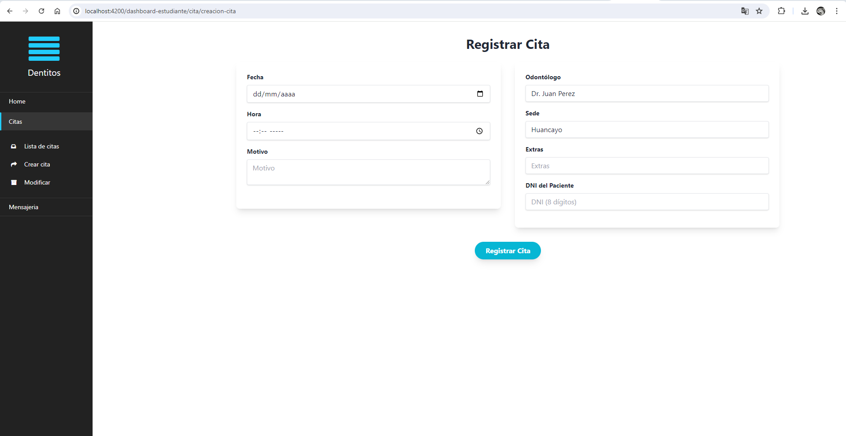

#### Prueba de desarrollo.

#### 

### Sprint retrospective

**Logro**

* + 1. Desarrollar una función que permita a los estudiantes odontólogos programar citas en el sistema..(HU2.7) :

Se logró implementar la funcionalidad de programar citas..

* + 1. Implementar un sistema de búsqueda que permita encontrar citas utilizando el nombre del paciente o su número de documento de identificación..(HU2.8)

Se logró implementar un formato de búsqueda

* + 1. Implementar la capacidad de cancelar o reprogramar citas existentes en el sistema..(HU2.9)

Se logro con satisfacción la capacidad de cancelar y reprogramar citas existentes

* + 1. Creación, modificación y listado de sedes para gestionar adecuadamente la ubicación de las actividades académicas(HU3.12)

Se implementó de manera correcta la creación, modificación y listado de actividades académicas.

* + 1. Creación, modificación y listado de periodos académicos para planificar y estructurar el calendario escolar.(HU3.13)

Se implementó de manera correcta la creación, modificación y listado de calendario escolar.

* + 1. Creación, modificación y listado de cursos de evaluación para establecer los momentos adecuados para la evaluación del desempeño académico.(HU3.14)

Se implementó de manera correcta la creación, modificación y listado de desempeño académico.

* + 1. Crear una interfaz que permita a los docentes revisar y actualizar la información de los tratamientos realizados, manteniendo así los registros clínicos de los pacientes actualizados.(HU3.15)

En proceso

* + 1. Desarrollar una función que permita a los docentes generar reportes detallados de los tratamientos realizados por los estudiantes odontólogos.(HU3.16)

En proceso

Se implementó de manera exitosa la función que permitirá a los docentes ver los reportes detallados de los tratamientos realizados.

* + 1. Implementar la opción de inicio de sesión mediante una cuenta de Google.(HU1.2)

En proceso

# CAPÍTULO 7

# PRUEBAS DE SOFTWARE

## Prueba de extremo a extremo

Registro de Citas

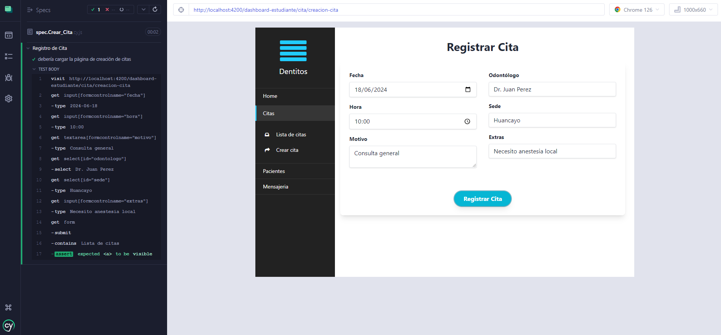

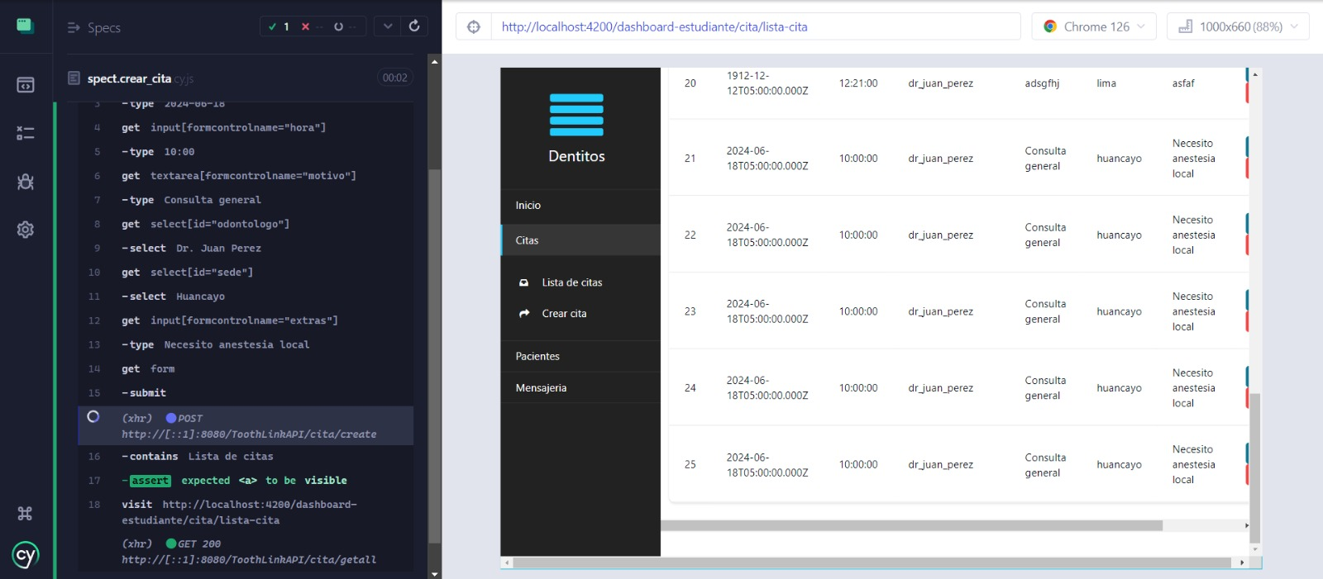

Crear Usuarios

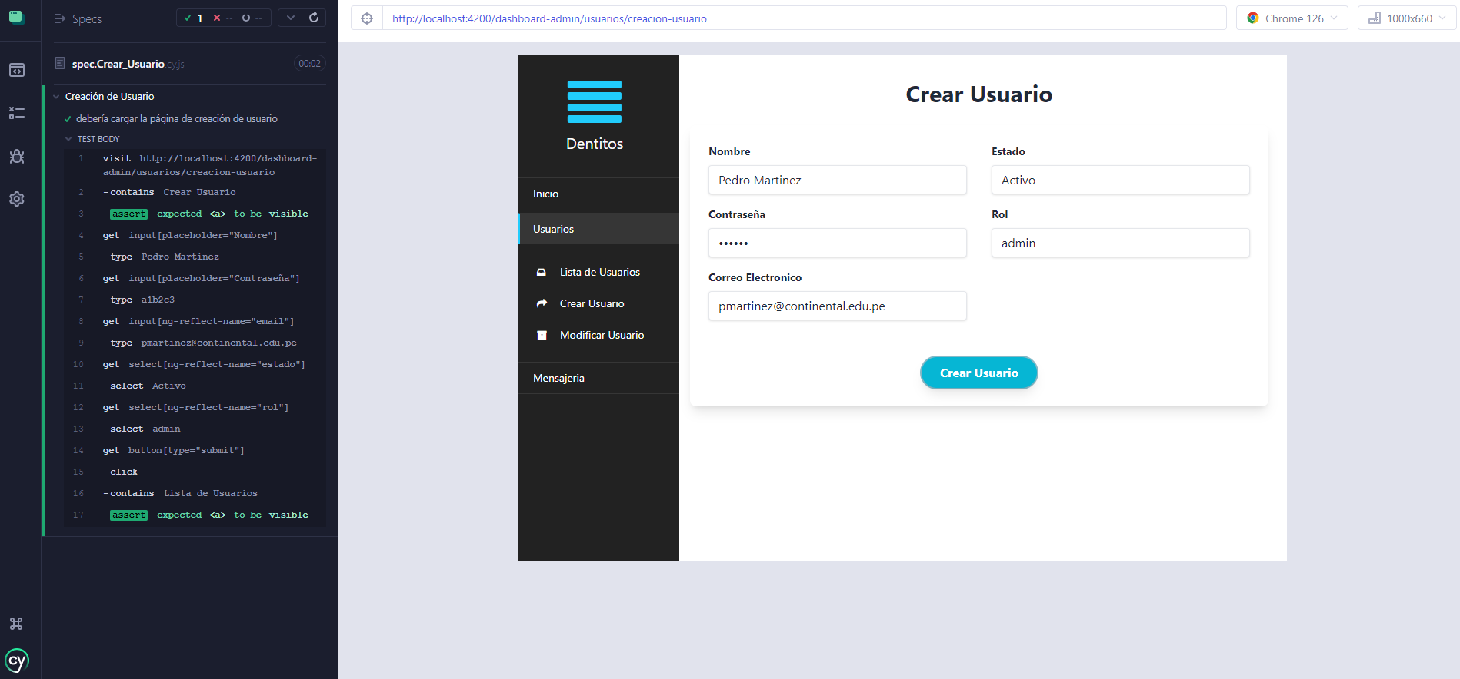

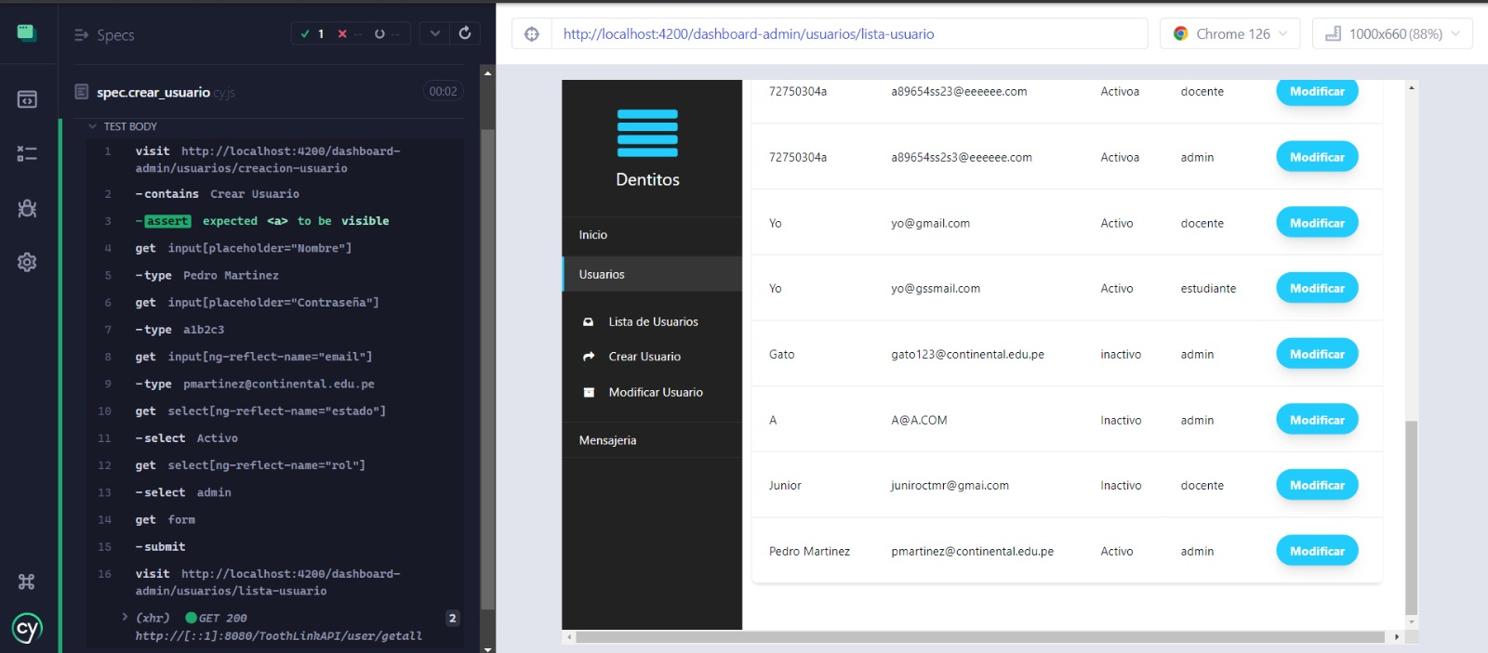

Registro de Pacientes

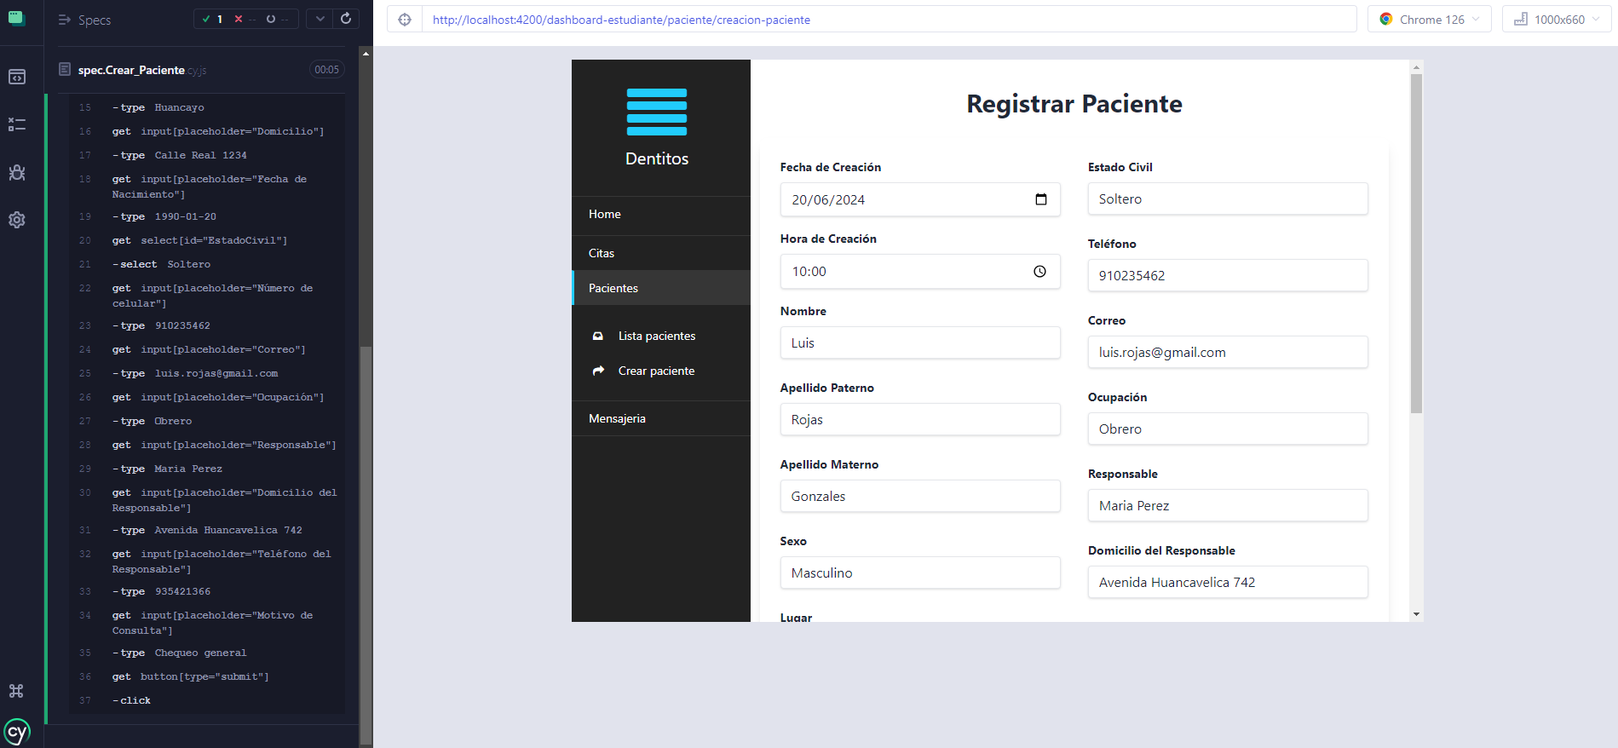

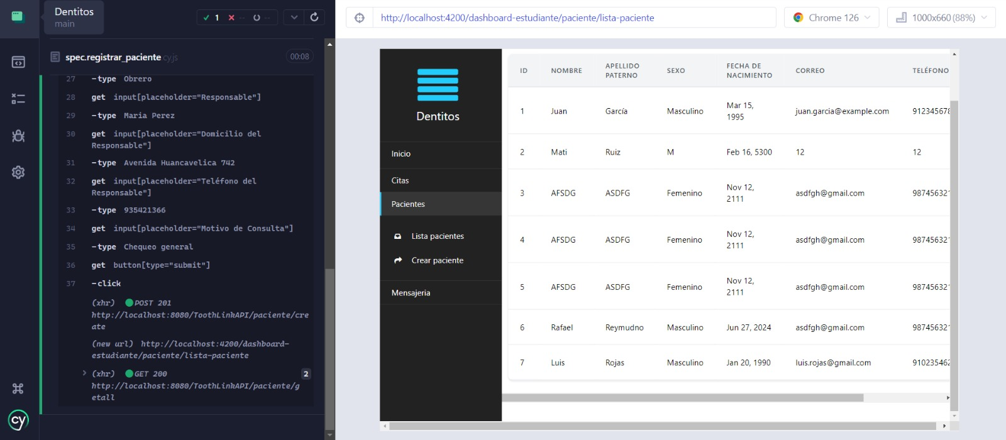

# CONCLUSIONES

1. Se han identificado claramente diferentes roles de usuario (estudiantes odontólogos, docentes y administradores), cada uno con funcionalidades específicas que cumplen sus respectivas responsabilidades. Esto facilita la asignación de permisos adecuados y asegura que cada usuario tenga acceso solo a las funciones relevantes para su rol.
2. Las funcionalidades relacionadas con la creación y gestión de citas, así como la capacidad de editar y eliminar registros de pacientes, indican un fuerte enfoque en mejorar la eficiencia operativa del consultorio odontológico. Esto permite a los estudiantes odontólogos gestionar sus agendas de manera efectiva y mantener registros actualizados sin complicaciones adicionales.
3. Las funcionalidades que permiten a los administradores controlar los registros de usuarios, suspender cuentas de estudiantes y gestionar responsabilidades docentes, subrayan un compromiso con la transparencia y la responsabilidad dentro del sistema. Esto ayuda a mantener la integridad de los datos y garantiza que las políticas administrativas se apliquen de manera justa y eficiente.

# RECOMENDACIONES

1. Diseña una interfaz fácil de usar tanto para pacientes como para el personal administrativo. Asegúrate de que sea intuitiva y que permita realizar reservas y gestionar citas de manera sencilla.
2. Implementa un calendario integrado que muestre disponibilidad en tiempo real y permita programar citas de forma automática, evitando conflictos de horarios.
3. Permite a los pacientes gestionar sus propias citas, cancelaciones y reprogramaciones a través de una plataforma online segura.
4. Recoge constantemente feedback de los usuarios (tanto pacientes como personal administrativo) para identificar áreas de mejora y optimización del sistema.

# ANEXOS

## Anexo 01. Manual Técnico

**Manual Técnico del Sistema Odontológico**

**Tabla de Contenidos**

**1.** **Introducción**

1.1 Objetivos del Manual Técnico

1.2 Audiencia

1.3 Alcance

**2.** **Arquitectura del Sistema**

2.1 Visión General del Sistema

2.2 Componentes Principales

2.3 Interconexiones y Flujos de Datos

2.4 Tecnologías Utilizadas

2.5 Dependencias Externas

**3.** **Requisitos del Sistema**

3.1 Requisitos de Hardware

3.2 Requisitos de Software

3.3 Requisitos de Red

**4.** **Instalación**

4.1 Procedimientos de Instalación

4.2 Configuración Inicial

4.3 Integración con Otros Sistemas (si aplica)

4.4 Configuración de Seguridad

**5.** **Base de Datos**

5.1 Diseño de la Base de Datos

5.2 Estructura de las Tablas

5.3 Relaciones entre Tablas

5.4 Procedimientos de Respaldo y Restauración

5.5 Mantenimiento de la Base de Datos

**6.** **Desarrollo del Software**

6.1 Lenguajes de Programación Utilizados

6.2 Frameworks y Bibliotecas

6.3 Patrones de Diseño

6.4 Pruebas Unitarias y de Integración

6.5 Control de Versiones

6.6 Proceso de Despliegue

**7.** **Seguridad**

7.1 Autenticación y Autorización

7.2 Gestión de Sesiones

7.3 Cifrado de Datos

7.4 Auditoría y Registro de Actividades

**8.** **Mantenimiento y Actualizaciones**

8.1 Procedimientos de Mantenimiento Regular

8.2 Actualizaciones del Sistema

8.3 Resolución de Problemas Comunes

8.4 Soporte Técnico

**9.** **Consideraciones de Rendimiento**

9.1 Monitoreo del Rendimiento

9.2 Optimización del Código y Consultas

9.3 Escalabilidad

**10.** **Documentación del Código Fuente**

10.1 Estructura del Proyecto

10.2 Comentarios y Documentación en el Código

10.3 Mejores Prácticas de Codificación

**11.** **Licenciamiento y Propiedad Intelectual**

11.1 Tipo de Licencia

11.2 Restricciones y Condiciones de Uso

**12.** **Anexos**

12.1 Glosario de Términos

12.2 Diagramas de Flujo del Sistema

12.3 Guías de Solución de Problemas

## Anexo 02. Manual de Usuario

**Manual del Usuario del Sistema Odontológico**

**Tabla de Contenidos**

**1.** **Introducción**

1.1 Objetivo del Manual del Usuario

1.2 Audiencia

1.3 Alcance

**2.** **Acceso al Sistema**

2.1 Requisitos para Acceder

2.2 Proceso de Inicio de Sesión

2.3 Recuperación de Contraseña

**3.** **Interfaz de Usuario**

3.1 Página de Inicio

3.2 Navegación por el Sistema

3.3 Personalización de la Interfaz

3.4 Iconos y Elementos Gráficos

**4.** **Gestión de Pacientes**

4.1 Registro de Nuevo Paciente

4.2 Actualización de Perfil de Paciente

4.3 Consulta de Historias Clínicas

4.4 Búsqueda y Filtros de Pacientes

5. **Gestión de Citas**

5.1 Programación de Citas

5.2 Confirmación de Citas por Parte de Pacientes

5.3 Modificación y Cancelación de Citas

5.4 Recordatorios de Citas

**6.** **Administración de Tratamientos**

6.1 Registro y Seguimiento de Tratamientos

6.2 Generación de Presupuestos y Facturación

6.3 Almacenamiento de Imágenes Radiográficas y Fotografías Dentales

**7.** **Informes y Estadísticas**

7.1 Acceso a Informes Detallados

7.2 Generación de Informes de Rendimiento Clínico y Financiero

7.3 Estadísticas sobre el Uso de Servicios y Tratamientos

**8.** **Seguridad y Privacidad**

8.1 Acceso Seguro a Datos

8.2 Políticas de Privacidad

8.3 Cambio y Recuperación de Contraseña

**9.** **Funcionalidades Especiales para Estudiantes**

9.1 Acceso a Funcionalidades de Estudiantes de Odontología

9.2 Simulación de Tratamientos

9.3 Registro de Datos de Pacientes

10. **Soporte Técnico**

10.1 Procedimientos para Reportar Problemas

10.2 Canales de Comunicación para Soporte

10.3 Actualizaciones y Novedades del Sistema